2026年浦口区乡村道养护工程

竞争性磋商文件
项目编号：JSZC-320111-JFGS-C2026-0002
（非专门面向中小企业）

采购人：南京市浦口区公路事业发展中心
采购代理机构：南京市浦口区交通建设发展有限公司
二〇二六年五月

第一章 竞争性磋商公告
项目概况
2026年浦口区乡村道养护工程采购项目的潜在供应商应在江苏政府采购网“苏采云”系统获取采购文件，并于2026-06-10 09:30（北京时间）前提交响应文件。
一、项目基本情况
项目编号：JSZC-320111-JFGS-C2026-0002
项目名称：2026年浦口区乡村道养护工程
采购方式：竞争性磋商
预算金额：399.75万元
最高限价：380.155965万元，超过最高限价按无效标处理
采购需求：详见磋商文件及工程量清单
合同履行期限：180日历天，详见采购文件
本项目不接受联合体。
二、申请人的资格要求：
（一）满足《中华人民共和国政府采购法》第二十二条规定：
1.具有独立承担民事责任的能力（提供法人或者其他组织的营业执照等证明文件并加盖公章，自然人的身份证明）；
2.具有良好的商业信誉和健全的财务会计制度（提供2024年经审计的财务报告或2024年财务报表，或响应文件提交截止时间前一年内银行出具的资信证明，成立不满一年无需提供）；
3.具有履行合同所必需的设备和专业技术能力（供应商根据履行采购项目合同需要，提供履行合同所必需的设备和专业技术能力的证明材料）；
4.有依法缴纳税收和社会保障资金的良好记录（提供参加本次政府采购活动前一年内至少一个月缴纳增值税，或营业税，或企业所得税的凭据，以及缴纳社会保险登记证，或者缴纳社会保险的凭据（专用收据，或社会保险缴纳清单）等，依法享受缓缴、免税或不需要缴纳社会保障资金的供应商应提供相关证明材料）；
5.参加政府采购活动前三年内，在经营活动中没有重大违法记录（提供参加政府采购活动前3年内在经营活动中没有重大违法记录的书面声明。本条所称重大违法记录，是指供应商因违法经营受到刑事处罚或者责令停产停业、吊销许可证或者执照、较大数额罚款等行政处罚，其中较大数额罚款指200万元以上的罚款。供应商在参加政府采购活动前3年内因违法经营被禁止在一定期限内参加政府采购活动，期限届满的，可以参加政府采购活动）；
6.法律、行政法规规定的其他条件。
（二）落实政府采购政策需满足的资格要求：
本项目为非预留份额的采购项目或采购包，执行价格扣除优惠政策，具体详见第三章评标办法与标准。本项目采购标的对应的中小企业划分标准所属行业为：交通运输业。
（三）本项目的特定资格要求：
（1）供应商要求：具有交通运输主管部门核发的公路养护作业（路基路面）养护乙级（含）以上资质，并且具有省级及以上建设行政主管部门核发的《安全生产许可证》（提供有效期内的证书原件扫描件加盖公章）。
（2）项目经理的资格:拟投入本项目的项目经理须为二级及以上注册建造师(公路工程专业),且具有交通运输主管部门核发的有效的《公路水运工程施工单位主要负责人、项目负责人和专职安全生产管理人员安全生产考核合格证书》(B证)或《公路水运工程施工企业主要负责人和安全生产管理人员安全生产考核合格证书》(B证)。
（3）项目经理提供社保机构出具的近三个月任意一个月（2026年01月-2026年03月）投标供应商为其缴纳的社保缴费证明（加盖社保公章或具有可验证的二维码（或验证码））。（提供相关证明材料复印件加盖公章）。
（四）拒绝下述供应商参加本次采购活动：
（1）供应商单位负责人为同一人或者存在直接控股、管理关系的不同供应商，不得参加同一合同项下的政府采购活动。
（2）凡为采购项目提供整体设计、规范编制或者项目管理、监理、检测等服务的供应商，不得再参加本项目的采购活动。
（3）供应商被"信用中国"网站（www.creditchina.gov.cn）、"中国政府采购网"(www.ccgp.gov.cn)列入失信被执行人、重大税收违法案件当事人名单、政府采购严重违法失信行为记录名单。
三、获取磋商文件
时间：自磋商文件公告发布之日起5个工作日
地点：江苏政府采购网“苏采云”系统
方式：在“江苏政府采购网”免费下载。
售价：0.00元
四、响应文件提交
截止时间：2026年06月10日上午09:30 （北京时间）
地点：江苏政府采购网“苏采云”系统
五、开启
时间：2026年06月10日上午09:30 （北京时间）
地点：江苏政府采购网“苏采云”系统网上开标大厅
六、公告期限
自本公告发布之日起3个工作日。
七、其他补充事宜
1．现场勘察及标前答疑
采购人将不统一组织供应商现场考察及标前答疑会，供应商认为需要可自行进行现场考察，采购人将予以必要的协助，费用由供应商自理。
2.政府采购信用承诺
根据《关于在政府采购活动中推行信用承诺制的通知》（宁财购通〔2021〕5号）规定，参加南京地区政府采购活动的供应商，应以书面形式向采购人或政府采购代理机构作出信用承诺。供应商应尽早做好承诺工作，点击“南京公共采购信息网”首页 （https://njgc.jfh.com/）“南京市政府采购供应商诚信档案”系统链接打开系统页面（http://180.101.238.212:8280/hodeframe2018_cxda/index.action;jsessionid=769BA9C8E1729422E7173B991C8EC1E5）登录（未注册的供应商应先点击‘供应商注册点这里’并按要求完成注册），然后在“信用记录”模块页面点击“信用记录打印”下载本单位《南京市政府采购供应商信用记录表暨信用承诺书》，由法人代表签字并加盖单位公章，随响应文件一并递交。
在政府采购资格审查环节，供应商只需提供书面《南京市政府采购供应商信用记录表暨信用承诺书》，即可替代以下证明材料：
（1）符合国家相关规定的财务状况报告；
（2）依法缴纳税收的证明材料；
（3）依法缴纳社会保障资金的证明材料；
（4）具备履行政府采购合同所必需的设备和专业技术能力的证明材料；
（5）参加政府采购活动前三年内在经营活动中没有重大违法记录的证明材料；
（6）未被列入失信被执行人、重大税收违法失信主体、政府采购严重违法失信行为记录名单的证明材料。
供应商在中标（成交）后，应按采购文件要求，将上述由信用承诺书替代的证明材料提交采购人核验。经核验无误后，由采购人发出中标（成交）通知书。
供应商涉及以下情形的，不适用信用承诺：
（1）供应商被列入严重失信主体名单；
（2）被相关监管部门作出行政处罚且尚在处罚有效期内；
（3）其他法律、行政法规规定的不适用信用承诺的情形。
供应商对信用承诺内容的真实性、合法性、有效性负责。如作出虚假信用承诺，视同为“提供虚假材料谋取中标、成交”的违法行为。
3.本次采购采用“政府采购管理交易系统（苏采云）”，供应商通过苏采云系统参与政府采购项目，需要办理江苏省政府采购数字证书及电子签章，具体详见苏采云系统登录页“新CA办理指南”。供应商按《苏采云系统供应商操作手册》（以下简称“操作手册”）进行注册，进行驱动、客户端下载，制作上传电子响应文件。《操作手册》下载地址：http://www.ccgpjiangsu.gov.cn/jiangsu/zlxz/ee/ee3a4bc5a3454aa2b0d9312230633ce9.html（“苏采云”南京地区客服热线025-83633744、025-83633743）。
4.请潜在供应商按照采购公告中的磋商时间安排及时登录“苏采云”系统参与不见面磋商，并在“苏采云”系统规定的时间内对响应文件进行解密。如潜在供应商未按上述要求操作，由此所产生的风险由供应商自行承担。
5.竞争性磋商、竞争性谈判、单一来源采购项目将与供应商就磋商(谈判)文件进行线上磋商(谈判),请供应商在开标前进入“江苏省政府采购一体化不见面开标(采购)大厅”,并准备好耳麦和摄像设备。因供应商网络与电源不稳定、未按要求配置上述设备、上述设备发生故障等自身原因，导致磋商(谈判)失败，供应商自行承担后果。
6.供应商诚信档案注册登记管理
（1）凡参加政府采购活动的供应商，应当事先登陆“信用南京”（www.njcredit.gov.cn）或“南京公共采购信息网”（https://njgc.jfh.com/）“政府采购供应商诚信档案”栏目进行注册登记。由于特殊原因未及时注册的供应商可先行获取采购文件，但必须在提交投标（响应）文件截止日2天前办理登记注册手续。
（2）供应商申请网上注册应当按以下程序进行：
①登录“信用南京”（www.njcredit.gov.cn）或“南京公共采购信息网”（https://njgc.jfh.com/）网站，点击“南京政府采购供应商诚信档案管理系统”图标，在弹出的用户登录界面，点击“新用户注册”；
②在“新用户注册”界面，供应商自行设置用户名、登录密码，如实填写《南京市政府采购供应商诚信档案注册登记表》，并进行信用承诺确认后，提交注册申请；
③系统审核后，供应商即可登录系统进行相关功能操作。
7.本项目采购公告在江苏政府采购网、南京公共采购信息网发布。有关本次磋商的事项若存在变动或修改，敬请及时关注在“江苏政府采购网”发布的更正公告。
八、凡对本次采购提出询问，请按以下方式联系
8.1 采购人信息
名 称：南京市浦口区公路事业发展中心
地 址：南京市浦口区浦珠北路123号
联 系 人：田工
联系方式：025-58538107
8.2 采购代理机构信息
名 称：南京市浦口区交通建设发展有限公司
地 址：南京市浦口区建设路9号
联 系 人：钱工
联系方式：025-56675615

第二章 供应商须知

一、总 则
1、适用法律
《中华人民共和国政府采购法》、《中华人民共和国政府采购法实施条例》、《政府采购竞争性磋商采购方式管理暂行办法》等有关法律、规章和规定等。
2、定义
2.1“采购人”是指依法进行政府采购的国家机关、事业单位、团体组织。
2.2“供应商”是指参加竞争性磋商，并符合采购文件规定资格条件的法人、其他组织或者自然人。
2.3“货物和服务”指本采购文件中所述产品及相关服务。
2.4“用户或使用单位”是指使用服务的单位。
3、政策功能
3.1 中小企业、监狱企业、残疾人福利性单位相关政策
（1）政府采购促进中小企业发展，小企业（含小型、微型企业）提供的产品和服务在评标时将获得优势，参加投标的小企业，应当提供《中小企业声明函》（“中小企业划型标准”详见《关于印发中小企业划型标准规定的通知》工信部联企业〔2011〕300号及《国家统计局关于印发统计上大中小微型企业划分办法的通知》国统字〔2011〕75号）。
（2）对于专门面向中小微型企业的项目，只面向中小微型企业采购。对于非专门面向中小微企业采购的项目，符合规定的小微企业报价给予10% (施工为5%)的扣除，用扣除后的价格参与评审。
（3）对于接受供应商以联合体形式参加采购活动的项目，小型、微型企业联合体应当符合《政府采购促进中小企业发展管理办法》的通知（财库〔2020〕46号）、《关于进一步加大政府采购支持中小企业力度的通知》（财库〔2022〕19号）规定。联合协议中约定，小型、微型企业的协议合同金额占到联合体协议合同总金额30%以上的，给予联合体2%的价格扣除。联合体各方均为小型、微型企业的，联合体视同为小型、微型企业给予10%价格(施工为5%)扣除。组成联合体的大中型企业和其他自然人、法人或者其他组织，与小型、微型企业之间不得存在投资关系。（本项目不接受联合体投标，不适用）
（4）根据《财库〔2014〕68号》监狱企业视同小型、微型企业，享受中小企业发展的政府采购政策（监狱企业参加政府采购活动时，应当提供由省级以上监狱管理局、戒毒管理局（含新疆生产建设兵团）出具的属于监狱企业的证明文件），未提供上述资料的报价，其价格不予扣除。
（5）根据《财库〔2017〕141号》符合条件的残疾人福利性单位视同小型、微型企业，享受中小企业发展的政府采购政策。残疾人福利性单位属于小型、微型企业的，不重复享受政策。参加投标的残疾人福利性单位，应当提供《残疾人福利性单位声明函》，未提供上述资料的报价，其价格不予扣除。
（6）参加政府采购活动的中小企业应当按“关于印发《政府采购促进中小企业发展管理办法》的通知[财库〔2020〕46号]” 规定提供《中小企业声明函》，未提供上述资料的报价，其价格不予扣除。
（7）中小企业依据《政府采购促进中小企业发展管理办法》的通知（财库〔2020〕46号）、《关于进一步加大政府采购支持中小企业力度的通知》（财库〔2022〕19号）规定的政策获取政府采购合同后，小微企业不得将合同分包给大中型企业，中型企业不得将合同分包给大型企业。
3.2 节能产品、环境标志产品政策
（1）政府采购节能产品、环境标志产品实施品目清单管理。
（2）拟采购产品属于节能产品、环境标志产品品目清单规定必须强制采购的，实行强制采购。
（3）参加政府采购活动的节能产品、环境标志产品供应商应当提供国家确定的认证机构出具的、处于有效期之内的节能产品、环境标志产品认证证书。
3.3 进口产品政策
（1）除在磋商文件另有规定外，不允许进口产品参加。进口产品认定依照《财政部关于政府采购进口产品管理有关问题的通知》（财办库〔2008〕248号）的规定。
（2）允许进口产品参加的，满足需求的国内产品可以参加。
（3）允许进口产品参加的，优先采购向我国企业转让技术、与我国企业签订消化吸收再创新方案的供应商的进口产品。

二、磋商响应文件编制
4、磋商响应文件的语言、计量单位、货币和编制
4.1 供应商提交的磋商响应文件、技术文件和资料，包括图纸中的说明，以及供应商与采购代理机构就有关磋商的所有来往函电均应使用中文。响应文件中若有英文或其他语言文字的资料，应提供相应的中文翻译资料。对不同文本响应文件的解释发生异议的，以中文文本为准。
4.2 供应商所使用的计量单位应为国家法定计量单位。
4.3 供应商应用人民币报价。报价产品如果是进口产品的，应提供人民币与外币之间的汇率；报价单位为“元”。
4.4 磋商响应文件应字迹清楚、内容齐全、不得涂改。如有修改，修改处须有供应商公章或投标专用章和法定代表人或其授权磋商代表签字。
4.5 如标书制作工具中格式和内容与“江苏省政府采购网”发布的磋商文件不一致，以“江苏省政府采购网”发布的磋商文件为准。
4.6 供应商应在磋商响应文件中写清相应的项目编号、项目名称、供应商全称、地址、电话、传真等。
5、磋商响应文件的组成
5.1 供应商应当根据竞争性磋商文件要求编制磋商响应文件，并根据自己的商务能力、技术水平对竞争性磋商文件提出的要求和条件逐条标明是否响应。
5.2 磋商响应文件由商务部分、技术部分、价格部分，以及其他部分组成。
5.3 本次采购的最小单位是包。采购项目的技术要求中未分包的，供应商对要求提供的服务不得部分投标；采购项目的技术要求中已经分包的，可以以包为单位投标。
5.4 磋商响应文件的商务部分。商务部分是证明供应商有资格参加磋商和成交后有能力履行合同的文件，这些文件应能满足竞争性磋商采购的要求，包括但不限于下列文件，其中加“★”项目不得有缺失或无效。
（1）★竞争性磋商申请及声明；
（2）★法定代表人授权委托书及委托代理人的身份证复印件；
（3）★第一章竞争性磋商公告中满足《中华人民共和国政府采购法》规定的资格条件证明文件；
（4）★第一章竞争性磋商公告中采购人根据采购项目的特殊要求规定的特定条件证明文件；
（5）★南京市政府采购供应商信用记录表暨信用承诺书；
（6）★磋商报价表；
（7）★《商务条款偏离表》；
（8）★《中小企业声明函》
（9）供应商认为需要提供的其他资格证明文件和商务资料。
5.5 磋商响应文件的技术部分。技术部分是证明供应商提供的服务是合格的、并符合竞争性磋商文件要求的证明文件，以及对服务的详细说明，这些文件可以是文字资料、图纸和数据等。提供的服务如与竞争性磋商文件要求有不符之处，应说明其差别之所在。包括但不限于下列文件，其中加“★”项目不得有缺失或无效。
（1）★已标价工程量清单
（2）《技术条款偏离表》；
（3）供应商资格承诺声明函；
（4）供应商拟投入本项目的项目组成员情况一览表；
（5）供应商类似业绩情况表（及证明材料）
（6）供应商认为需要提供的其他技术资料。
5.6 磋商响应文件的价格部分
- 价格部分是对服务价格构成的说明，竞争性磋商文件如没有特别说明的话，对每一项服务仅接受一个价格。
（2）报价应包含与磋商项目有关的所有费用，以及技术资料、支付给员工的工资和国家强制缴纳的各种社会保障资金，以及供应商认为需要的其他费用等。
（3）供应商应以表格形式详细说明服务的价格构成，以及价格构成各项因素的单价和总价。供应商系中小企业（含小型、微型企业），并由本企业提供服务的，须在《报价表》、《分项报价表》中注明。
（4）响应文件所报的投标价格不得超过磋商文件规定的最高限价，超过磋商文件规定的最高限价的响应文件，按无效投标处理。
（5）经磋商后，如果成交价低于供应商在磋商响应文件报价的话，除特别注明外，分项报价同比例调整。
5.7 磋商响应文件的其他部分。其他部分由供应商根据编制磋商响应文件需要提供的其他相关文件组成。
6、磋商费用
6.1供应商应承担所有与准备和参加磋商有关的费用，无论采购结果如何，采购代理机构和采购人在任何情况下均无义务和责任承担这些费用。

6.2本次采购代理服务费由代建单位支付，（1）采购代理服务费以每个标段的中标价为计费基数，按照【计价格（2002）1980号】文规定的70%分别计算收取；（2）招标控制价（含工程量清单编制）服务费以每个标段的中标价为计费基础，按照【苏价服（2014）383号】文规定的 70 %分别计算收取。

三、磋商响应文件的递交
7、磋商响应文件的签署、密封和递交
7.1 供应商应当按照《操作手册》规定，在提交响应文件截止时间前制作并上传电子响应文件。
7.2 供应商应充分考虑网络环境、网络带宽等因素可能对投标产生的影响，如因供应商自身原因造成的电子响应文件上传不成功的，按照本磋商文件第二章第14.3条规定做无效投标处理。
8.响应文件的解密
8.1 供应商应当按照《操作手册》规定，在“苏采云”系统规定的时间内对响应文件进行解密。
8.2供应商应充分考虑网络环境、网络带宽等因素可能对投标产生的影响，如因供应商自身原因造成的电子响应文件解密不成功的，做无效投标处理。
9.响应文件的修改和撤回
9.1 响应文件的撤回
9.1.1 供应商可在投标截止时间前撤回其电子响应文件，具体操作方法见《操作手册》。
9.1.2 供应商撤回电子响应文件，则认为其不再参与本项目投标活动。
9.2 响应文件的修改
9.2.1 供应商可在投标截止时间前对其电子响应文件进行修改，具体操作方法见《操作手册》。
9.2.2 投标截止时间之后，供应商不得对其电子响应文件作任何修改。
9.3 在投标截止时间至磋商文件中规定的投标有效期满之间的这段时间内，供应商不得撤回其投标。
10.诚实信用
10.1 供应商之间不得相互串通报价，不得妨碍其他供应商的公平竞争，不得损害采购人或者其他供应商的合法权益。
10.2 供应商不得向采购代理机构工作人员、磋商小组成员行贿或者采取其他不正当手段谋取成交。

四、磋商
11.磋商组织
11.1 代理机构将组织磋商小组对响应文件进行评审。
11.2 磋商小组由采购人代表和有关技术、经济等方面的专家组成，且人员构成符合政府采购有关规定。
11.3 磋商小组独立工作，负责评审所有响应文件并推荐成交候选人，或根据采购人授权直接确定成交供应商。
12.评审过程的保密与公正
12.1 磋商小组、采购人和代理机构工作人员、相关监督人员等与评审工作有关的人员，对评审情况以及在评审过程中获悉的国家秘密、商业秘密负有保密责任。
12.2 供应商不得以任何方式影响磋商评审，否则其响应文件将被作为无效响应文件。
12.3 代理机构和磋商小组不向未成交的供应商解释未成交原因，也不公布评审过程中的相关细节。
13.评审过程中的澄清
13.1 项目评审期间，磋商小组有权要求供应商对响应文件中含义不明确、同类问题表述不一致或者有明显文字和计算错误的内容等作出必要的澄清、说明或者补正。
供应商的澄清、说明或者补正不得超出响应文件的范围或者改变响应文件的实质性内容。
磋商小组并非对每个供应商都做澄清要求。
13.2 需要供应商进行澄清、说明和补正的，磋商小组将通过苏采云系统向供应商发出《澄清要求函》，接到《澄清要求函》的供应商应当按照要求在苏采云系统中提交《澄清要求函》并加盖电子公章。澄清、说明和补正的内容作为响应文件的补充部分，具体操作方式见《操作手册》。
13.3 接到磋商小组澄清、说明和补正要求的供应商如未按规定作出澄清、说明和补正，其风险由供应商自行承担。

五、响应文件的审查
14.1 响应文件审查分为资格审查和符合性审查。
14.1.1 资格审查。依据法律法规和磋商文件的规定，磋商小组对响应文件中的资格证明文件进行审查，以确定供应商是否具备参加磋商的资格。
磋商小组进行资格审查时，将在“信用中国”网站（www.creditchina.gov.cn）查询供应商的信用记录，以确定供应商是否具备磋商资格，查询结果留存并归档。
接受联合体的项目，联合体成员存在不良信用记录的，视同联合体存在不良信用记录。
14.1.2 符合性审查。依据磋商文件的规定，由磋商小组从有效性、完整性和对磋商文件的响应程度等方面对响应文件进行审查，以确定是否对磋商文件的实质性要求作出响应。
14.1.3 未通过资格审查或符合性审查的供应商，磋商小组将通过苏采云系统告知具体原因，评审结束后将不再接受有关询问。
14.2 在详细评审之前，磋商小组将首先审查每份响应文件是否实质性响应了磋商文件的要求。实质性响应的响应文件应该是与磋商文件要求的条款、条件和规格相符，没有重大偏离或保留的文件。
所谓重大偏离或保留是指与磋商文件规定的实质性要求存在负偏离，或者在实质上与磋商文件不一致，而且限制了合同中采购人的权利或供应商的义务，纠正这些偏离或保留将会对其他实质性响应的供应商产生不公正的影响。重大偏离的认定由磋商小组按照少数服从多数的原则作出结论。磋商小组认定响应文件的响应性只根据响应文件本身的内容，而不寻求外部的证据。
14.3 未实质性响应磋商文件的情形
14.3.1 供应商在苏采云系统规定的时间内未成功解密电子响应文件。
14.3.2 供应商未按照磋商文件要求上传电子响应文件。
14.3.3 同一供应商提交两个（含两个）以上不同的响应文件或者最后报价。
14.3.4 供应商不具备磋商文件中规定的资格要求（包括未提供《南京市政府采购供应商信用记录表暨信用承诺书》）。
14.3.5 供应商的最后报价超过了采购预算或最高限价。
14.3.6 不符合磋商文件中规定的实质性要求和条件（本磋商文件中斜体且有下划线部分或者打“★”内容，为实质性要求和条件，且包括改变清单设备配置、清单子目数量、单位及清单报价漏项、缺失等）。
14.3.7 供应商被“信用中国”网站（www.creditchina.gov.cn）列入失信被执行人或重大税收违法案件当事人名单或政府采购严重失信行为记录名单。或查询“信用中国”网站后发现供应商存在其他不符合《中华人民共和国政府采购法》第二十二条规定条件的信用记录。
14.3.8 响应文件含有采购人不能接受的附加条件。
14.3.9采购产品被财政部、国家发展改革委、生态环境部等列入“节能产品品目清单”强制采购范围，而供应商提供的产品不在强制采购范围内。
14.3.10响应文件未按照磋商文件要求加盖电子公章。
14.3.11 法律法规及本磋商文件规定的其他无效响应的情形。
14.4 未实质性响应磋商文件的响应文件按无效响应处理。
14.5 如果响应文件实质上没有响应磋商文件的要求，磋商小组将予以拒绝，供应商不得通过修改或撤销不符合要求的偏离或保留而使其成为实质性响应的文件。
14.6 供应商在项目评审全过程中应保持通信畅通，及时登录苏采云系统查阅、答复相关信息，并安排专人与采购代理及磋商小组联系。
14.7根据《关于推动解决政府采购异常低价问题相关工作的通知（财库〔2026〕2号》，评审过程中出现下列情形之一的，评审委员会应当启动异常低价投标（响应）审查程序：
1.投标（响应）报价低于全部通过符合性审查供应商投标（响应）报价平均值50%的，即投标（响应）报价<全部通过符合性审查供应商投标（响应）报价平均值×50%；
2.投标（响应）报价低于通过符合性审查的次低报价供应商投标（响应）报价50%的，即投标（响应）报价<通过符合性审查的次低报价供应商投标（响应）报价×50%；
3.投标（响应）报价低于采购项目最高限价65%的，即投标（响应）报价<采购项目最高限价×65%；
4.评审委员会基于专业判断，认为供应商报价过低，有可能影响产品质量或者不能诚信履约的其他情形。
启动异常低价投标（响应）审查后，属于前述第1项至第4项情形的，评审委员会应当要求相关供应商在评审现场合理的时间内对投标（响应）价格作出解释，提供项目具体成本测算等与报价合理性相关的书面说明及必要的证明材料，包括但不限于原材料成本、人工成本、制造费用等，给予相关供应商的合理时间一般不少于30分钟。其中，属于第3项情形，供应商已随投标（响应）文件一并提交相关书面说明及必要的证明材料的，在评审现场可不再重复提交。
评审委员会依据专业经验，参考同类项目中标（成交）价格、类似产品市场价格水平、行业人工费用标准、国家有关部门指导行业协会发布的行业平均成本等情况，对报价合理性进行判断。投标（响应）供应商不能提供书面说明、证明材料，或者提供的书面说明、证明材料不能证明其报价合理性的，评审委员会应当将其作为无效投标（响应）处理。审查相关情况将在评审报告中进行记录。
15.磋商程序及评审方法和评审标准
15.1 磋商程序
15.1.1 磋商小组将与通过资格审查和符合性审查的供应商分别进行磋商。磋商小组通过苏采云系统向供应商发出《磋商函》，供应商应当按照要求在苏采云系统提交《磋商响应函》并加盖电子公章。
在磋商过程中，磋商小组可能根据磋商情况对磋商文件进行实质性变动的内容包括：采购需求中的技术、服务要求以及合同草案条款。对磋商文件作出的实质性变动是磋商文件的有效组成部分，磋商小组将在苏采云系统中通知所有参加磋商的供应商。供应商应当按照磋商文件的变动情况和磋商小组的要求在苏采云系统中重新提交响应文件，并加盖电子公章。
15.1.2 磋商文件能够详细列明采购标的的技术、服务要求的，磋商结束后，磋商小组将在苏采云系统向所有实质性响应的供应商发出《最后报价要求函》及最后报价格式表，要求所有实质性响应的供应商在规定时间内提交最后报价并加盖电子公章。提交最后报价的供应商不得少于3家，最后报价是供应商响应文件的有效组成部分。
磋商文件不能详细列明采购标的的技术、服务要求，需经磋商由供应商提供最终设计方案或解决方案的，磋商结束后，磋商小组将按照少数服从多数的原则投票推荐3家以上供应商的设计方案或者解决方案，在苏采云系统中向其发出《最后报价要求函》及最后报价格式表，要求其在规定时间内提交最后报价。
根据《财政部关于政府采购竞争性磋商采购方式管理暂行办法有关问题的补充 通知》（财库〔2015〕124 号），采用竞争性磋商采购方式采购的政府购买服务项目（含政府和社会资本合作项目），在采购过程中符合要求的供应商（社会资本）只有2家的，竞争性磋商采购活动可以继续进行。采购过程中符合要求的供应商（社会资本）只有1家的，采购人或者采购代理机构应当终止竞争性磋商采购活动，发布项目终止公告并说明原因，重新开展采购活动。
根据《财政部关于印发<政府采购竞争性磋商采购方式管理暂行办法>的通知》（财库〔2014〕214 号）第三条第四款的规定，市场竞争不充分的科研项目，以及需要扶持的科技成果转化项目，提交最后报价的供应商可以为2家，磋商小组将根据供应商最后得分由高到低的顺序推荐成交候选供应商。
15.1.3 供应商未在磋商小组规定的时间内在苏采云系统中提交最后报价的视为放弃磋商，其响应文件按无效响应处理，最后报价格式表须加盖电子公章，否则视为未提交最后报价。已提交响应文件的供应商，在提交最后报价之前，可以根据磋商情况退出磋商，并在苏采云系统中提交加盖电子公章的《退出磋商函》。
15.2 评审方法和评审标准
15.2.1 评审方法。经磋商确定最终采购需求和提交最后报价的供应商后，由磋商小组采用综合评分法对提交最后报价的供应商的响应文件和最后报价进行综合评分。
本磋商文件所述综合评分法，是指对满足磋商文件全部实质性要求的响应文件按评审因素的量化指标评审总分对供应商进行排序的评审方法。评审时，磋商小组成员独立对每份有效响应的文件进行评分。
15.2.2 评审标准。见本磋商文件第三章。
15.3出现下列情形之一的，磋商终止：
（1）因情况变化，不再符合规定的竞争性磋商采购方式适用情形的；
（2）所有供应商的响应文件被磋商小组认定为无效的；
（3）在苏采云系统规定时间内成功解密电子响应文件的供应商不足3家；
（4）出现影响采购公正的违法、违规行为的；
（5）所有供应商的最终报价超过采购预算的；
（6）因重大变故，采购任务取消的；
（7）采购人需求发生重大变化暂时不能确定或供应商提供的服务不能满足需求等。

六、成交
16.确定成交单位
16.1 成交候选供应商的确定原则和数量见磋商文件第三章。
16.2 按以下第（2）种方式确定成交供应商
（1）磋商小组直接确定排名第一的成交候选供应商为成交供应商；
（2）采购人在磋商小组推荐的成交候选供应商中按顺序确定成交供应商。
按第二种方式确定成交供应商的，代理机构自评审结束之日起两个工作日内将评审报告送交采购人，采购人自收到评审报告之日起五个工作日内，在评审报告推荐的成交候选供应商中按顺序确定成交供应商。
16.3 代理机构将在原公告媒体上发布成交结果公告，公告期限为1个工作日。
16.4 若有充分证据证明成交供应商有下列情况之一的，一经查实将被取消成交资格：
16.4.1 提供虚假材料谋取成交。
16.4.2 与评审专家、采购人、其他供应商或者代理机构工作人员恶意串通。
16.4.3 向评审专家、采购人或代理机构工作人员行贿或者提供其他不正当利益。
16.4.4 不满足本磋商文件规定的实质性要求，但在评审过程中未被磋商小组发现。
16.4.5 成交后无正当理由拒不与采购人签订政府采购合同或者未按照磋商文件确定的事项签订政府采购合同。
16.4.6 将合同标的转包。
17.成交通知书
17.1 成交结果确定后，代理机构将向成交供应商发出《成交通知书》。成交供应商可在成交结果公告届满之日起三十日内，登录苏采云系统下载。
因系统存储空间有限，成交结果公告届满之日起三十日后，苏采云系统不再保证提供下载《成交通知书》服务，因未及时下载而造成的不利后果由成交供应商自行承担。
17.2 《成交通知书》是合同的一个组成部分，对采购人和成交供应商均具有法律效力。《成交通知书》发出后，采购人改变成交结果的，或者成交供应商放弃成交项目的，应当依法承担法律责任。
17.3 成交通知书发出后，除继续履行将损害国家利益和社会公众利益的，政府采购合同的双方当事人不得擅自变更、中止或者终止合同。成交供应商除发生法律规定的不能预见、不能避免并不能克服的客观情况外，不得放弃或拒绝签订合同。放弃或拒绝签订合同的，成交供应商不得参加对该项目重新开展的采购活动，由财政部门按照《政府采购法》第七十七条第一款予以罚款，列入不良行为记录名单，在一至三年内禁止参加政府采购活动，并予以通报。
17.4成交人在领取成交通知书时，需向采购代理机构提供纸质版投标文件一式贰份（苏采云系统上传版），投标文件提倡按照A4幅面打印或复印并进行装订（采用胶装形式递交）。

七、授予合同
18.签订合同
18.1成交供应商应当自成交通知书发出之日起三十日内，与采购人签订政府采购合同，所签订的合同不得对磋商文件和响应文件作实质性修改。
18.2采购人不得向成交供应商提出任何不合理的要求作为签订合同的条件，不得与成交供应商私下订立背离合同实质性内容的协议。
18.3除不可抗力等因素外，成交通知书发出后，采购人改变成交结果，或者成交供应商拒绝签订政府采购合同的，应当承担相应的法律责任。
18.4成交供应商除发生法律规定的不能预见、不能避免并不能克服的客观情况外不得放弃或拒绝签订合同的。放弃或拒绝签订合同的，采购人、采购代理机构视情将其列入不良行为名单，在一至三年内不得参加采购人、采购代理机构的采购活动。
18.5成交供应商拒绝签订政府采购合同的，或因不可抗力或者自身原因不能履行政府采购合同的，采购人可以视情与排位在成交供应商之后第一位的成交候选供应商签订政府采购合同，也可以重新开展采购活动。
18.6政府采购合同履行中，采购人需追加与合同标的相同的服务的，在不改变合同其他条款的前提下，可以与供应商协商签订补充合同，但所有补充合同的采购金额不得超过原合同采购金额的10%。

八、询问、质疑、投诉和诚实信用
19.询问
19.1供应商对采购活动事项有疑问的，可以向采购代理提出询问，采购代理将在两个工作日内作出答复，但答复的内容不涉及商业秘密。
20.质疑
20.1供应商认为采购文件、采购过程和成交结果使自己的合法权益受到损害的，可以在知道或者应当知道其权益受到损害之日起三个工作日内，将质疑文件原件送达采购代理机构处。
20.2质疑文件应包括以下主要内容，并按照“谁主张、谁举证”的原则，附上相关证明材料。否则，采购代理不予受理：
（1）质疑项目名称、项目编号、包号、采购公告发布时间、磋商时间；
（2）提起质疑的日期、具体的质疑事项及事实根据（具体条款）；
（3）认为自己合法权益受到损害或可能受到损害的相关证据材料；
（4）质疑供应商名称、地址、邮编、联系人、联系电话（包括座机、手机、传真号码等）；
（5）质疑文件应当署名，质疑人为自然人的，应当由本人签字并附有效身份证明；质疑人为法人或其他组织的，应当由法定代表人签字并加盖单位公章；
（6）供应商委托代理质疑的，应当提交授权委托书，并载明委托代理的具体权限和事项。
20.3质疑供应商是指直接参加本项目采购活动的供应商；对采购文件提出质疑的，应自供应商获得采购文件之日起计算，且应当在提交响应截止之日前提出；对采购过程提出质疑的，自采购程序环节结束之日起计算；对采购结果提出质疑的，自采购结果公告之日起计算。
20.4采购代理在收到供应商的书面质疑后将及时组织调查核实，在七个工作日内作出答复，并以书面通知质疑供应商和其他有关供应商，答复的内容不涉及商业秘密。采购代理遵循“谁过错谁负担”的原则，有过错的一方承担调查论证费用。
21.投诉
21.1质疑供应商对采购代理的答复不满意，或采购代理未在规定的时间内作出答复的，可以在答复期满后十五个工作日内向采购项目同级财政部门投诉。
22.诚实信用
22.1供应商之间不得相互串通报价，不得妨碍其他供应商的公平竞争，不得损害采购人和其他供应商的合法权益。
22.2供应商不得向采购代理工作人员、磋商小组成员行贿或者采取其他不正当手段谋取成交。经查实供应商有此行为的，政府采购管理部门将供应商列入不良行为记录名单，按照《中华人民共和国政府采购法》有关规定处理。
22.3供应商不得虚假质疑和恶意质疑，并对质疑内容的真实性承担责任。供应商或者其他利害关系人通过捏造事实、伪造证明材料等方式提出异议或投诉，阻碍政府采购活动正常进行的，属于严重不良行为，采购代理将提请财政部门将其列入不良行为记录名单，并依法予以处罚。
22.4供应商不得虚假承诺，否则，按照提供虚假材料谋取成交处理。
22.5供应商应自觉遵守磋商、评审纪律，扰乱磋商、评审现场秩序的，属于失信行为，根据《江苏省政府采购供应商监督管理暂行办法》，失信行为将被记入供应商诚信档案。
23.违约风险及处罚
除继续履行将损害国家利益和社会公众利益的，政府采购合同的双方当事人不得擅自变更、中止或者终止合同，成交供应商除发生法律规定的不能预见、不能避免并不能克服的客观情况外，不得放弃或拒绝签订合同。放弃或拒绝签订合同的，成交供应商不得参加对该项目重新开展的采购活动，由财政部门按照《中华人民共和国政府采购法》第七十七条第一款予以罚款，列入不良行为记录名单，在一至三年内禁止参加政府采购活动，并予以通报。

第三章 评标标准
本项目采用综合评分法。综合评分法是指在满足磋商文件实质性要求前提下，按照磋商文件中规定的各项因素进行综合评审后，以总得分最高的响应供应商人作为成交供应商的方法。
序号 | 评分项目 | 评分标准 | 分值
1 | 投标报价  （70分） | 采用低价优先法计算，即满足磋商文件要求且最后报价最低的供应商的价格为磋商基准价，其价格分为满分。其他供应商的价格分统一按照下列公式计算：磋商报价得分=（磋商基准价/最后磋商报价）×70（小数点保留2位）。  风险提示：  1、为避免供应商非理性报价、防范恶意低价谋取成交影响项目实施，采购人、代理机构可以在磋商文件中明确，授权磋商小组在认为供应商最终报价明显低于其他实质响应供应商报价、有可能影响施工质量、难以诚信履约时，可以要求供应商在现场合理的时间内提供书面说明,内容包括但不限于其最后报价与首次报价差额的原因、具体可落实环节和理由等。供应商不能按磋商小组要求说明报价合理性的，磋商小组可以将其作为无效响应。  2、供应商以非理性报价成交后放弃成交。成交供应商除发生法律规定的不能预见、不能避免并不能克服的客观情况外，不得放弃或拒绝签订合同。放弃或拒绝签订合同的，成交供应商不得参加对该项目重新开展的采购活动。由财政部门按照《政府采购法》第七十七条第一款予以罚款，列入不良行为名单，在一至三年内不得参加政府采购活动，并予以通报。 | 70分
2 | 供应商业绩  （9分） | 供应商自2021年1月1日以来（以合同签订时间为准）具有包含热拌薄层罩面工艺的公路养护业绩，每提供一项得3分，本项最高得9分。  （注：供应商须提供类似业绩的中标通知书、合同、交工证书或竣工验收证书等材料的原件扫描件附于投标文件中，且提供的证明材料必须能充分反映出相关数据和内容否则该业绩不予计分。） | 9分
3 | 供应商人员团队  （21分） | 项目经理  自2021年1月1日(含)以来担任过已完公路养护工程施工的项目经理或项目副经理或技术负责人或项目总工，每提供一份业绩的得3分，最高9分。(供应商需提供类似业绩的中标通知书、合同、交竣工或完交工证书原件扫描至投标文件中，三者缺一不可，否则业绩不予认可，项目经理业绩与项目总工业绩与供应商业绩可重复。) | 9分
3 | 供应商人员团队  （21分） | 项目总工  自2021年1月1日(含)以来担任过已完公路养护工程施工的项目总工或技术负责人或项目副经理，每提供一份业绩的得3分，最高9分。(供应商需提供类似业绩的中标通知书、合同、交竣工或完交工证书原件扫描至投标文件中，三者缺一不可，否则业绩不予认可，项目经理业绩与项目总工业绩与供应商业绩可重复。) | 9分
3 | 供应商人员团队  （21分） | 养护人员  拟派项目养护管理人员中每具有一个高级公路养护工证书得1分，每具有一个中级公路养护工证书得0.5分，本项最高得3分。(若同一人员同时具有高级和中级公路养护工证书，按高级公路养护工计一次分，不重复计分。） | 3分
合计 |  |  | 100分
说明：
1.投标供应商必须提供社保机构出具的近三个月任意一个月（2026年01月-2026年3月）为拟投入本工程人员缴纳的养老保险金缴费证明材料（须明确缴费月份、个人姓名、缴费单位，且加盖社保中心章或社保中心参保缴费证明电子专用章；如果投标单位是事业单位编制，请提供事业单位主管部门证明。如属于企业退休人员，现役军人等客观原因无法提供养老保险缴费证明，必须出具相关证明材料及劳动合同。
2．除评分标准中另有说明外，所有认证、证明和业绩均以有效的证明文件并加盖公章为依据。
3．对小、微型企业；监狱、戒毒企业；残疾人福利性单位的价格给予5%的扣除，用扣除后的价格参与评审。
参加磋商的企业，应当按照《政府采购促进中小企业发展管理办法》（财库〔2020〕46号）的规定提供《中小企业声明函》（中小企业划型标准详见《关于印发中小企业划型标准规定的通知》工信部联企业〔2011〕300号）或由省级以上监狱管理局戒毒管理局（含新疆生产建设兵团）出具的属于监狱企业的证明文件或《残疾人福利性单位声明函》，如未按要求填写和提供有效证明或相关内容表述不清的，不得享受价格扣除。监狱企业、残疾人福利性单位属于小型、微型企业的，不重复享受政策。
4．推荐原则
磋商小组按照磋商文件所确定的评分方法计算出供应商的综合得分，按综合得分从高到低进行排序，推荐排名第一的供应商为成交候选人，排名第二、第三的依次为后备的成交候选人。当出现2份或2份以上响应文件综合得分相同时，按以下方法确定排名：
①取最后报价低的供应商排名在前；
②最后报价仍相同，由磋商小组从其拟派的人员、业绩等方面，通过集体讨论确定其排名先后。

第四章 采购项目的服务要求和数量等★

一、主要建设内容：
本工程对五条农村公路实施养护及修复，总修复里程约5.33千米。汤泉街道修复3条道路，其中木星北路约0.373千米，高邵路约1.049千米，江陈线约0.238千米；永宁街道修复2条道路，其中，大营电站路约0.484千米，方陈线约3.186千米。主要实施路基路面整修、安全设施完善等内容。具体详见设计图纸。
二、合同履行期限：
180日历天。

三、工程质量要求：

符合国家质量验收标准及招标文件要求。

四、付款方式：

①项目开工至交工验收合格（并相关资料整理齐移交）后支付至合同计量价的80%（实际完成实物工作量达到50%及以上时开始支付，其中实际计量未达到合同价款的付至实际计量价款的80%，实际计量超过合同价款的付至合同价款的80%）；

②结算审计结束后,支付至审定价的97%，在结算或政府审计部门复审过程中，若发生进度款支付超出实际已完成工程价款的情况，承包单位应按规定在发包人通知承包人之后30日内向发包单位返还多收到的工程进度款；

③余款在缺陷责任期满且工程竣工验收后付清。

五、工程量清单（另附）

第五章 合同条款及格式

第一节 通用合同条款

见《公路工程标准施工招标文件》（2018年版）的“通用合同条款”。

第二节 专用合同条款

A．公路工程专用合同条款
A．“公路工程专用合同条款”的内容详见《公路工程标准施工招标文件》（2018年版）。
B．项目专用合同条款

项目专用合同条款数据表
序号 | 条目号 | 编列内容
1 | 1.1.2.2 | 招 标 人：南京浦口交通建设集团有限公司  地 址：南京市浦口区江浦街道建设路9号城西路换乘枢纽B座  邮政编码：210000
2 | 1.1.2.6 | 监 理 人：招标后确定  地 址：招标后确定  邮政编码：招标后确定
3 | 1.1.4.5 | 缺陷责任期：1年。  缺陷责任期从工程整体通过交工验收之日起计算。由于承包人原因导致工程无法按照规定期限进行交工验收的，缺陷责任期从实际通过交工验收之日起计算。由于发包人原因导致工程无法按照规定期限进行交工验收的，在承包人提交交工验收报告90日后，工程自动进入缺陷责任期。
4 | 1.6.3 | 图纸需要修改和补充的，应由监理人取得发包人同意后，在该工程或工程相应部位施工前7天签发图纸修改图给承包人
5 | 3.1.1 | 监理人在行使下列权利前需要经发包人事先批准：参照发包人相关制度执行。
6 | 5.2.1 | 发包人是否提供材料和工程设备：否
7 | 6.2 | 发包人是否提供施工设备和临时设备：否
8 | 8.1.1 | 发包人提供测量基准点、基准线和水准点及其书面资料的期限：/；  承包人将施工控制网资料报送监理人审批的期限：/。
9 | 11.5（3） | 逾期交工违约金：10000元/天
10 | 11.5（3） | 逾期交工违约金限额：10%签约合同价
11 | 11.6 | 提前交工的奖金：无提前交工奖金
12 | 11.6 | 提前交工的奖金限额：无提前交工奖金
13 | 15.5.2 | 承包人提出的合理化建议降低了合同价格或者提高了工程经济效益的，发包人按所节约成本的 / %或增加收益的 / %给予奖励
14 | 16.1 | 因物价波动引起的价格调整按照第16.1.1或16.1.2项约定的原则处理  若按第16.1.1项的约定采用价格调整公式进行调价，每半年或一年按价格调整公式进行一次调整  √合同期内不调价
15 | 17.2.1（1） | 开工预付款金额：签约合同价（不含暂列金额）的10%
16 | 17.2.1（2） | 材料、设备预付款比例：无
17 | 17.3.2 | 承包人在每个付款周期末向监理人提交进度付款申请单的份数：5份
18 | 17.3.3（1） | 本项目的支付方式约定为：  （1）项目开工至交工验收合格（并相关资料整理齐移交）后支付至合同计量价的80%（实际完成实物工作量达到50%及以上时开始支付，其中实际计量未达到合同价款的付至实际计量价款的80%，实际计量超过合同价款的付至合同价款的80%）；  （2）结算审计结束后,支付至审定价的97%，在结算或政府审计部门复审过程中，若发生进度款支付超出实际已完成工程价款的情况，承包单位应按规定在发包人通知承包人之后30日内向发包单位返还多收到的工程进度款；  （3）余款在缺陷责任期满且工程竣工验收后付清。  注：承包人需在工程交工后一个月内提交工程结算报告，交工验收后不再进行计量申报。  承包人必须提高工程决算的准确性，如工程结算核减率超过审定金额的5%（含5%），其审计费用由承包人全部承担，并由发包人从承包人工程款中扣交；核减率达5%（不含5%）以下，其审计费用由发包人全部承担。
19 | 17.3.3（2） | 逾期付款违约金的利率：0%
20 | 17.4.1 | 质量保证金百分比：工程价款结算总额的3%  质量保证金是否计付利息：  □是，利息的计算方式 /  ☑否
22 | 17.5.1（1） | 承包人向监理人提交交工付款申请单（包括相关证明材料）的份数：5份
23 | 17.6.1（1） | 承包人向监理人提交最终结清申请单（包括相关证明材料）的份数：5份
24 | 18.2（2） | 竣工资料的份数：竣工文件电子文档及书面文档各5套
25 | 18.5.1 | 单位工程或工程设备是否需要投入施工期运行：否
26 | 18.6.1 | 本工程及工程设备是否进行试运行：否
27 | 19.7（1） | 保修期：自交工验收合格之日起计算2年
28 | 20.1 | 建筑工程一切险的保险费率：在工程量清单100章中报价
29 | 20.4.2 | 第三者责任险：在工程量清单100章中报价  保险费率：/
30 | 24.1 | 争议的最终解决方式：诉讼  受理机构：工程所在地人民法院，诉讼费由败诉方承担。
项目专用合同条款
说明：本项目专用合同条款是对“通用合同条款”、“公路工程专用合同条款”的补充、细化和约定，应对照通用合同条款、公路工程专用合同条款中同一编号的条款一起阅读和理解。如果本“项目专用合同条款”与“公路工程专用合同条款”、“通用合同条款”不一致时，以本“项目专用合同条款”的规定为准。
1．一般约定
1.1 词语定义
1.1.3 工程和设备
第1.1.3.10目细化为：
永久占地：指为实施本合同工程而需要的一切永久占用的土地，包括公路两侧路权范围内的用地。除发包人同意外，承包人不可将施工现场用于本工程施工以外的目的，不得将永久占地范围内的用地作为预制场地。
第1.1.3.11目细化为：
临时占地：指为实施本合同工程而需要的一切临时占用的土地，包括施工所用的临时支线、便道、便桥、借土场地和现场的临时出入通道，以及生产（办公）、生活等临时设施用地。承包人应根据施工组织计划确定本工程施工所必需的临时用地数量，并承担相应费用。所产生的费用不单独计量，应含在其投标报价中。
1.6 图纸和承包人文件
补充第1.6.6项：
设计文件中提供的施工方案仅作参考，承包人应进行现场查勘，根据实际情况，结合自身技术水平、施工经验和设备配备等细化、完善、优化以满足工程项目质量、安全、进度、环保等方面因素，报监理工程师同意后组织实施。承包人不得因最终施工方案与投标施工方案和设计文件所示施工方案的不同而调整费用。
4．承包人
4.1 承包人的一般义务
4.1.2 依法纳税
本项细化为：
中国政府（江苏省）根据现行税法和有关部门现行规定就本合同项下向承包人征收的所有税金及其他应交纳的所有费用均由承包人摊入各工程子目的单价中。
4.1.8 为他人提供方便
本款细化为：
几个承包人在同一区域施工时，监理人有权协调工程的实施并对工程的衔接提出指示，承包人应在监理人的统一协调下工作。承包人由此增加的费用应认为已含入工程量清单各细目的单价或总额价中，发包人不单独计列。
4.1.10 其他义务
4.1.10（6）款约定为：
（6）承包人应履行的其他义务：
a．承包人应在监理人的指示下，为本项目其他工程提供必要的便利条件。承包人因此发生的一切费用均应含入所报的投标报价中，发包人不再另行计列。
b．施工期间，承包人应对原结构物的安全、交通标志、标牌、各类地下预埋管线、绿化的保护等采取相应的措施，承包人应将其采取上述措施而可能发生的全部费用计入投标报价中，发包人将不另行支付，工程实施期间，承包人不得以任何理由对此提出索赔。由于自身施工等原因而对其它合同工程造成污染、损坏、损失等，均应立即免费修复或足额赔偿。
承包人必须加强对地下管线等相关隐蔽设施的保护，承包人必须事先查明情况，办理相关施工交底手续后，方可进行对隐蔽设施可能产生影响的相关项目施工，否则造成后果，除了由承包人自行承担一切责任外，发包人还将严肃追究承包人的违约责任。
c．承包人应对本合同段的雇佣劳务、运输、供料等委托单位的经济往来全权负责。在工程结束后撤出现场前均应结算清楚。否则，承包人与委托单位之间发生的经济纠纷，应由承包人承担一切经济和法律责任。
d．当工程施工过程中出现的矛盾协调问题，由承包人与当地政府协调解决，发包人协助。相关费用包含在所报的单价或总价内，发包人不再另行计列。
e．承包人必须组织采用证照、手续齐全，性能良好，确保能安全施工的车辆、设备进行各项施工，在施工过程中非因发包人原因所发生的一切安全事故均由承包人自行负责。
f．承包人应因时制宜及时对施工组织和生产要素（工、料、机等）作好调整安排，避免造成停工停机损失。若承包人未及时做好妥善调整和安排，发包人不承担由此引起的索赔和补偿。
g．发包人仅负责工程修建过程中施工范围内发生的土地征用、拆迁及外部矛盾的协调和解决。对于工程施工过程的临时用地等其它相关事宜均由承包人自行解决。
h．承包人应妥善处理好与其它工程承包人的关系，发生交叉施工时，应相互配合，友好协作，并无条件服从发包人或工程师的统一协调。并承担由此而引起的临时停工及施工作业面不连续等风险，承包人也不得就此要求发包人给予额外费用补贴，由此发生的一切费用视为已计入投标报价中。
i．承包人应根据施工组织计划确定本工程施工所必需的临时占地数量，并承担相应费用，工程完工后，承包人将临时占地的构筑物拆除清理并恢复到原有自然状况，复耕等费用含在相关报价中，不另行计量。本项目所在地为南京市浦口区，临时工程用地的相关费用标准按照项目所在地相关部门的相关要求执行，承包人需自行调查、考虑，为此所发生的全部费用已包括在合同总价内，发包人不另行计量与支付。
j．对于工程现场管理（文明施工），承包人应按照《市政府关于进一步加强建设工程文明施工管理的意见》（宁政发〔2013〕137号）、《南京市渣土运输管理办法》（政府令第301号）、《关于加强建筑工地施工机械及工程车辆使用清洁油品管理的通知》以及施工安全、文明、环保等现行相关规定执行，所需相关费用计入工程量清单各工程细目的单价或总价中，发包人不再另行支付。并应保证发包人免于承担因上述事宜所引起的补偿费、诉讼费、损害赔偿、指控费用及其它开支。
补充第4.1.11项：
4.1.11 承包人应保证发包人免于承担因承包人原因引起的一切诉讼、指控以及相关费用，包括但不仅限于：
a．承包人应保证发包人免于承担因承包人借用、占用或使用当地道路或其他交通设施所引起的一切诉讼、指控以及相关费用（包括补偿费、诉讼费、损害赔偿、指控费及其他开支）。
b．承包人应保证发包人免于承担因在与已建公路、航道、管线等有交叉、干扰的地段施工所引起的一切诉讼、指控以及相关费用（包括补偿费、诉讼费、损害赔偿、指控费及其他开支）。
c．承包人应保证发包人免于承担因安全、环保、噪音所引起的一切诉讼、指控以及相关费用（包括补偿费、诉讼费、损害赔偿、指控费及其他开支）。
4.2 履约保证金
本款补充：
1．现金、支票或银行保函形式（出具保函的银行级别为支行及其以上级别国有银行或股份制商业银行，且保函项下的保证方式必须为：见索即付）
2．担保金额为承发包合同总价的10%（被省交通运输主管部门列入“江苏省交通运输守信激励对象名单”（红名单）或被招标项目所在地省级运输主管部门评为AA级信用等级的中标人：5%的承发包合同总价）。供应商的信用等级以及是否在江苏省交通运输主管部门认定的“守信激励主体名单”中以投标文件递交截止之日在“信用交通·江苏”网站查询结果为准。若以联合体形式投标的，联合体各方均须符合上述要求方可降低履约保证金金额至5%签约合同价。
中标人在合同签订前，向招标人提交10%签约合同价（被省交通运输主管部门列入“江苏省交通运输守信激励对象名单”（红名单）或被招标项目所在地省级运输主管部门评为AA级信用等级的中标人：5%的承发包合同总价）的现金、支票（到户）或银行保函（出具保函的银行级别为支行及其以上级别国有银行或股份制商业银行，且保函项下的保证方式必须为：见索即付）作为履约保证金，否则发包人有权取消中标人的中标资格，并没收其投标保证金。招标人同时提供等额的工程款支付担保。履约保证金递交后方可签订合同。未按招标文件规定提交履约担保，招标人将没收其投标保证金并取消其中标资格。工程交工验收合格后无息退还履约保证金。
4.3 分包
第4.3.7项细化为：
本款细化为：本项目分包工程按照《公路工程施工分包管理办法》（交公路规〔2024〕2号）、《江苏省公路水运工程施工分包管理实施细则》（苏交规〔2025〕2 号）等国家、江苏省及地方现行相关法律法规、行政规章执行。同时发包人在工程实施过程中可能会根据项目特点制定本项目施工分包实施管理规定。如施工单位将工程转包或违法分包的，乙方应向甲方支付合同价1%的违约金，违约金从应付工程款中扣除。
4.6 承包人人员的管理
本款补充第4.6.6项：
在整个工程实施过程中，承包人成立项目经理部，派出原投标书中承诺的项目经理。发包人将对项目经理实行考勤制度，必须保证每月至少有22天常驻现场。未事先征得发包人同意，承包人不得擅自更换项目经理。
因故确需调整，必须事先征得招标人和相关主管部门的同意，且必须保证变更后的资质水平不低于投标文件中申报的水平，且调整后的人员必须已在江苏省交通运输招投标管理系统中备案。但发包人有权根据工程实施情况要求承包人立即更换不称职的项目经理，对此，承包人不得拒绝。
4.8 保障承包人人员的合法权益
第4.8.5项细化为：
承包人应按有关法律规定和合同约定，为其雇佣人员办理保险。并且必须认真贯彻落实国家及省市现行相关法律法规有关禁止拖欠民工工资的要求，承包人按招标文件中规定“不拖欠民工工资承诺书”的要求填写并按相应要求执行。
本款补充第4.8.7、4.8.8、4.8.9、4.8.10项：
4.8.7 承包人在组织人员进驻工程现场时，应切实采取预防疫情的有效措施，配备必要的医药用品、消毒、测温、通风等设施、设备，加强疫情防控工作。承包人还应建立人员流动登记制度，信息报告制度，要与当地卫生防疫部门取得联系，做好各项防范措施的落实工作。承包人应将其采取上述措施而可能发生的全部费用计入工程量清单各子目的单价和总额价中，发包人将不另行支付。因承包人采取措施不力所造成的一切后果，均由承包人自行负责。
4.8.8 承包人应自行聘（雇）用当地或其他来源的职员或工人，但不得从为发包人或监理人服务的人员中招聘雇员和工人。承包人雇用员工应完善劳务注册手续，并与他雇用的员工订立劳务合同，以明确双方的权利和义务。承包人应按监理人规定的格式和间隔时间，向监理人提交一份承包人在现场的各类职员和各个工种、各等级的工人人数及装备数量统计表，这些人员和装备必须满足或超过在投标文件中所列的数量和质量。若监理人认为承包人的装备和人员不能满足工程进度和质量要求，应向承包人发出增加人员和装备的指令，承包人在接到指令后14天内，必须按指令要求调整人员和装备。否则，按第22款承包人违约处理。
4.8.9 承包人在处理劳务事宜时，应充分考虑和尊重法定的节假日和公认的农作季节，尊重宗教习惯和风俗习惯，由于承包人处理不当引起的费用或纠纷等责任由承包人自负。
4.8.10 不拖欠农民工工资
（1）承包人要认真贯彻落实《中华人民共和国劳动法》、宁建建监字〔2020〕3号文等现行国家及省市相关法律法规有关禁止拖欠民工工资的要求，完善民工工资支付的实施办法，承包人应对劳务分包单位工资支付进行监督，督促其依法支付民工工资，督促其将工资直接发放给民工本人，严禁发放给“包工头”。承包人应采取必要措施保证不拖欠民工工资。
（2）承包人的项目经理部是民工工资支付行为的主体，承包人的项目经理或授权的项目副经理是民工工资支付的责任人。项目经理部要建立全体民工花名册和工资支付表，确保将工资直接发放给民工本人，或委托银行发放民工工资，严禁发放给“包工头”或其他不具备用工主体资格的组织和个人。承包人的分包单位雇佣民工的，将要求分包单位按照规定签订劳动合同，并负责督促其按照合同规定及时结付民工工资。如因承包人未按合同约定与分包单位结清工程款，致使后者拖欠民工工资的，将由承包人先行垫付欠款。承包人对分包单位清偿拖欠民工工资负总责。
（3）如果发生违反规定拖欠或克扣农民工工资行为，造成农民工上访，发包人将暂停承包人1年期间参加发包人招标项目，同时交通行政主管部门将依照有关规定对其作出其它处罚决定。
4.11 不利物质条件
第4.11.3项约定为：
本项目可预见的不利物质条件范围包括：
- 图纸中已明确指出的不利的地下和水文条件；
- 结构物挖基地质发生变化；
- 工程实体过冬需要采取必要的保护措施；
- 工程实体在雨季施工需要采取必要的保护措施。
5．材料和工程设备
5.1 承包人提供的材料和工程设备
本款补充第5.1.4项～第5.1.7项：
5.1.4 所有材料由承包人按照招标文件规定的技术要求和合同执行期间新颁布的现行规范要求自行选择采购。承包人应根据工程需要提前做好备料工作，但不得因施工配合比与设计配合比之间的差异要求发包人赔偿备料造成的损失。
5.1.5 本项目发包人不提供弃土（石）场及其他相关拆除材料的堆放场地，由承包人自行解决，并符合《南京市渣土运输管理办法》（政府令第301号）及其他相关部门的现行规定，由此发生的相关费用在投标报价时予以充分考虑，并计入工程量清单各细目单价或总额价中。并应保证发包人免于承担因上述场地的使用所引起的补偿费、诉讼费、损害赔偿、指控费用及其它开支。但是如果发包人对于拆除后材料另行他用，服从发包人安排。
5.1.6 本项目须全部使用新能源或国三及以上排放标准的非道路移动机械，工程实施期间发包人按现行相关要求对投入的机械设备进行检查，对不按规定执行的使用人或所有人依法查处，为此发生的相关费用包含在所报的单价或总价内，发包人不再另行计列和支付。
5.1.7 承包人应根据项目实际情况、设计文件要求和其施工组织设计，自行配备满足项目施工需要的机械、设备型号和数量。
5.2 发包人提供的材料和工程设备
本项目发包人不提供材料和设备。
6．施工设备和临时设施
6.1 承包人提供的施工设备和临时设施
本款补充第6.1.3、6.1.4、6.1.5项：
6.1.3 本工程实施时不得中断现有公路交通，承包人应制定详细可行的交通组织设计及临时安全设施设置方案，并须经发包人同意且通过交警、路政、城管等行政部门的行政审批。本工程实施时投标报价中应充分考虑相关行政部门可能收取的各项费用、可能发生的全部现场工程措施费用、临时安全设施设置费用（包括围挡等现场隔离措施、临时标志标牌等），上述费用包含在相关项目的报价中，发包人将不另行支付，工程实施期间，承包人不得以任何理由对此提出索赔。承包人还应充分考虑施工过程中受行车干扰的影响致使人工、机械效率降低而增加的费用，包含在相关项目的报价中，发包人将不另行支付。
6.1.4 本项目现场须对维修区段做好围挡警示工作，围挡的设置及所采取的环保措施应符合现行相关规定的要求。设置围挡及环保措施等所发生的一切费用包含在各工程细目的单价或总额价中，发包人不另计列。施工现场不按要求设置围挡的，发包人将对其进行处罚或令其限期改正或停工整改，逾期不改的，将按违约处理。
6.1.5 施工所需供电、电讯、供水等由承包人自行调查解决，临时供电设施、电讯设施、供水、排污设施的设置必须满足《公路工程施工安全技术规范》的要求，所发生的一切费用含在承包人的投标报价中，发包人不单独计量与支付。
6.3 要求承包人增加或更换施工设备
本款细化为：
为实施和完成本合同工程及其缺陷的修复，承包人应按投标文件承诺的型号、规格、数量和时间向现场调遣或租用主要施工机械及材料试验、测量、质检仪器设备，不得拖延、短缺或任意更换，否则将按第22.1款视为承包人违约。
尽管承包人已按承诺提供了上述机械、设备和仪器，但若承包人使用的施工机械、设备和仪器不能满足合同进度计划和（或）质量要求时，监理人有权要求承包人增加或更换施工机械、设备和仪器，承包人应及时增加或更换，由此增加的费用和（或）工期延误责任由承包人承担。承包人在接到监理人指令后应立即执行，否则将按第22.1款视为承包人违约。
承包人的施工机械、设备应在工程所在地办理机械、设备的安全施工相关手续，接受监督与管理，完成相关手续后方可投入使用。
7．交通运输
7.2 场内施工道路
第7.2.1项约定为：
承包人应对所使用或借用、占用、利用当地的所有出入现场的临时道路和桥梁进行养护和维修，直到工程竣工，并恢复原貌，其费用包含在投标报价中，不另行计量与支付。并应保证发包人免于承担因上述临时道路的使用所引起的补偿费、诉讼费、损害赔偿、指控费及其它开支。
7.5 道路和桥梁的损坏责任
第7.5款细化为：
承包人出入现场、施工运输，使用地方道路或航道时，应认为承包人已接受原有地方道路、桥涵、排水沟、航道等是完好的，承包人应负责自费与地方协调、改善、加固并养护，因承包人出入或施工运输使用造成的损坏，承包人应负责自行处理。承包人在实施和完成本合同工程及缺陷修复工作中的一切施工作业应保证发包人免于承担因承包人借用、占用或使用当地道路或其他交通设施所引起的补偿费、诉讼费、损害赔偿、指控费及其他开支。
为保证道路交通安全及运输畅通,承包人应采取以下措施：
（a）当施工期间，承包人必须在与交通和公安部门协商下，采取足够的引导交通措施；
（b）承包人制定运输计划时，应避开现有道路上在高峰时的运输。
8．测量放线
8.2 施工测量
本款补充第8.2.3、8.2.4项：
8.2.3 承包人负责提供与放样工作有关的劳务、机具及仪器设备。应经常对使用的测量仪器进行定期检查与校正，填写检查证书报监理人核查。在本合同工程施工过程中，如果工程任何部分的位置、标高、尺寸或线形出现超出合同规定的误差，一经发现，承包人应自费纠正，直到监理人认为符合合同规定为止。
8.2.4 承包人应当将每次施工测量资料报监理人审核，对于重要的主体工程的施工测量资料，应至少在48小时前通知监理人进行复测。
8.3 基准资料错误的责任
本款补充：
承包人应对发包人提供的基准资料进行核实，发现错误，应及时通知监理人和发包人，否则应承担相应责任。
9．施工安全、治安保卫和环境保护
9.2 承包人的施工安全责任
第9.2.5款细化为：
承包人在施工过程中根据国家和工程所在地的法律法规以及合同条款的有关要求，为加强建筑工程安全生产、文明施工管理，保障施工从业人员的作业条件和生活环境，防止施工安全事故发生所采取的各项措施（包括一般的安全防护措施、灭火器具配置、危险与放射物品保护、专职安全人员配备、有关设备的维护、外围的交通疏导以及安全标志、标牌配置等）。
按最高限价的1.5%作为安全生产费使用，若超过1.5%的安全生产费用含在其投标报价中，不再另行计量与支付。安全生产费应用于施工安全防护用具、设施的采购和更新、安全施工措施的落实以及安全生产条件的改善，以及为了本工程的顺利实施，在本工程范围之外的周边道路而采取的相应措施（如交通疏导、标志、标牌的设置等）的费用，不得挪作他用。
本款补充第9.2.12项：
9.2.12 凡是标段内与道路、航道、管线等有交叉、干扰的地段，承包人应在不干扰其正常运营的前提下合理安排施工组织计划，积极与有关部门联系，采取有效措施保证施工工期和安全，并在必要时疏导现有交通流；凡是标段内与其他在建工程有互扰的地段，承包人应做好与其它施工单位的协调工作；凡是标段内场地狭窄的地段，承包人应按照施工要求制定完善的施工组织计划；承包人应对上述所有工作负责。发包人将根据承包人的要求给予适当协助。承包人采取上述措施而可能发生的全部现场工程措施费用（包括现场隔离措施、临时标志标牌、照明等）以及相关的协调费用应已包含在合同价格中，发包人将不另行支付。如因承包人采取的措施不力，造成河道阻塞、污染、碎落物影响航道通行或者影响道路正常安全运营而给其它部门或个人造成的一切损失，或由上述原因造成本工程工期的拖延或施工费用的增加，均由承包人自行负责。
9.3 治安保卫
本款补充第9.3.4项：
在符合合同要求的范围内，进行为工程的施工和竣工以及对任何缺陷做必要的补救，均应以不使下述各方面遭受不必要的和不恰当的干扰为条件：
（1）公众的便利；
（2）公用道路或私人道路以及通往属于发包人或他人财产的人行小道的进入使用和占用；
（3）河流、航道、铁路、城镇道路和其他公共交通运输线路等；
（4）区中或地下的属于公共、团体或他人的管线和设施。
如果发生上述情况，并由此导致索赔、赔偿、诉讼费用及其它开支时，应由承包人承担一切责任及费用，但由于发包人或监理人对本工程提供的设计所引起的必然影响除外。
9.4 环境保护
第9.4.7（3）目细化为：
（3）承包人在实施和完成本合同工程及缺陷修复工作中的一切施工作业应保证发包人免于承担因承包人借用、占用或使用当地道路或其他交通设施所引起的补偿费、诉讼费、损害赔偿、指控费及其他开支。承包人必须及时做好施工涉及相关道路的交通维护、保洁维修工作，维持沿线村镇的居民的饮水、农田灌溉、生产生活用电及通信等管线的正常使用；各类施工工程中，应自觉保护好其他新建道路既有设施，施工中应做到文明施工，确保不发生沿线扬尘、排污，而影响地方生活、生产和交通行车安全，尤其是泥浆排放应采取有效措施和施工工艺，不得污染环境和影响现有道路和在建其他道路的通行和施工；确保不因施工造成地方利益的损害，由此发生的一切协调、维护、维修费用均由承包人承担。
本款补充第9.4.12项～第9.4.16项：
9.4.12 与弃土、排污有关的一切工作由乙方负责,弃土（包括垃圾、灌木、石头、泥浆、废料、表土（腐殖土）、草皮及施工弃土）等的弃运、运距、堆放由乙方自行考虑，所有费用由乙方承担并支付，并包含在所报的单价或总额价中，不另行报价。
9.4.13 承包人应保证弃土不得被随处丢弃，应按工程所在地弃土、排放泥浆的有关规定办理相关手续，使弃土场位置的选择和弃土的堆放满足环保和地方政府的规定和要求，否则因承包人的行为使发包人由此导致索赔、赔偿、诉讼费用及其他开支时，应由承包人承担一切责任及费用。
9.4.14 为了减轻对城市道路交通造成的压力，应尽可能安排在夜间运输，承包人需自行与交通主管部门协商确定运输路线和运输时间。
9.4.15 承包人的运输车辆必须保证避免抛、洒、滴、漏，否则引起的一切处罚由承包人负责。
9.4.16 承包人进场后，应充分与当地的群众及地方政府沟通，布设好场内的排水系统，不得对地方排水系统及环境造成影响，由于承包人处理不当产生的后果，由承包人自行负责。
10．进度计划
10.1 合同进度计划
承包人编制施工方案的内容：承包人应在签订合同协议书后28天之内按发包人和监理人的要求将其编制的施工方案应报送监理人审批。
本条补充第10.5款
10.5 计划编制工具
承包人应按发包人规定执行工程进度旬报、月报制度，购买并采用发包人统一指定的计划编制与管理软件，编制总体计划和月度、季度计划。
11．开工和竣工
11.4 异常恶劣的气候条件
异常恶劣的气候条件的范围：指项目所在地30年以上一遇的罕见气候现象【包括发生烈度七度（含七度）以上地震、龙卷风、工地受淹超过桥梁设计洪水水位以及不利的降水等引起的延误的情况】。
上述不利降水的衡量标准如下：
a．按本省气象部门统计的降水资料，取最近三十年的平均降水天数为标准；
b．按实际统计的年降水天数与（a）所指的年降水天数之差，每年计算一次；监理人将根据承包人的申请予以评定，监理人评定恶劣气候对工程的影响还将考虑用施工期限内其它月份的异常良好的气候的时间予以补偿。异常气候在每一个月对工程进度影响的评定应在整个合同期内予以累计。
c．不考虑每一降水过程后所影响的施工时间。
11.5 承包人的工期延误
本款补充第（6）项、第（7）项：
（6）由11.4款引起的工程延误，由监理人根据承包人提交的证明予以评定。但在进行上述评定时还将考虑按同等标准以同期或其他月份异常良好的气候予以抵补。异常气候在每个月对工程进度影响的评定，应在整个合同期内予以累计。
（7）因发现文物，需要进行保护性挖掘，而引起的工期延误，由承包人与发包人协商工期延长并协商补偿费用。
13．工程质量
13.1 工程质量要求
本款第13.1.1项约定为：工程质量验收按技术规范及《公路工程质量检验评定标准》执行。
本款补充第13.1.6项：
13.1.6 承包人应采取一切必要的措施，严格执行技术规范各项规定，以保证达到合同规定的质量要求，在工程竣工质量要求较招标文件技术规范未发生改变的情况下，即使发包人或监理人对施工工艺提出了特别要求，承包人也不得就此要求发包人给予额外费用补贴，由此发生的一切费用视为已计入投标报价中。
13.2 承包人的质量管理
本款补充第13.2.11项：
13.2.11 供应商中标后应精心组织施工，充分考虑各项保证措施。若供应商未达到质量目标的要求，应无条件采取措施补救，直至工程达到质量目标。
14．试验和检验
补充第14.5款：
承包人所属的检测机构如果已取得由交通主管部门核发的《公路水运工程试验检测机构等级证书》，工地现场试验检测工作由承包人自行完成。若承包人建立工地试验室，所涉及的费用视为已摊销在承包人投标报价的各子目单价或总额价中，发包人不再另行计量与支付。
承包人所属的检测机构如果未取得由交通主管部门核发的《公路水运工程试验检测机构等级证书》，工地现场试验检测工作应当委托给取得《公路水运工程试验检测机构等级证书》和《检验检测机构资质认定证书》的其它检测机构。
补充第14.6款：
当承包人与监理人就材料或设备的检验结果发生争端时，监理人可以将材料或设备的检查和检验委托给一家独立的检验单位。该检验单位必须具有国家技术监督局和专业机构的认证资格。当该独立检验单位对材料或设备的检验结果证明监理人检验的结果是正确的，则承包人应接受监理人的指令，并承担委托检验费，否则，委托费应由发包人承担。
补充第14.7款：
承包人在现场设立的试验室必须满足交通部、省、市主管部门规定的要求。如果承包人试验室被认定不合格，承包人应尽快按要求进行改正。在此之前，承包人应委托监理人及发包人批准的试验室开展各项试验和检验，并承担费用。如果承包人开工时工地试验室未进行登记备案或试验检测机构低于承诺书中的等级，发包人将工地现场试验检测工作直接委托给具有相应等级的试验检测机构，此部分费用直接从工程款中扣除。
承包人的工地试验室自身不能承担的试验检测工作如钢绞线等材料的力学、化学分析等重要原材料的试验、较复杂的试验及标准试验，可委托具有相应资质等级并经监理人批准的试验室进行，费用由承包人自负。监理人在必要时可以使用承包人的试验检测设备，承包人应无条件提供。
补充第14.8款：
在合同实施期间，根据工程需要，发包人可能在本工程工地进行合同中未做明确规定的有关试验，承包人应积极配合并承担相应的工作，但不得对因此可能发生的人工、机械闲置损失向发包人提出补偿要求。

15．变更

15.4 变更的估价原则
在合同执行期间若发生变更其单价确定原则如下：
a．若变更的项目与工程量清单项目一致，则按原工程量清单报价执行；
b．若变更项目在工程量清单项目中未列，则其单价套用同时期类似工程单价；
c．若变更项目在工程量清单项目中未列，也没有同时期类似工程单价套用，则其单价由承包人按“套用定额，按照基期的行业指导价、江苏省信息指导价、市场询价方式依次确定材料价格”的原则编制，且此编制的单价需报监理和业主审批，同意后方可执行。
补充第15.4.4项 单价构成分析
承包人在投标期间填报的单价分析构成表将作为确定变更项目单价的重要依据，若单价分析不足够详细，将以监理人作出发包人认可的构成分析为准。

15.5 承包人的合理化建议
15.5.2 承包人提出的合理化建议降低了合同价格或者提高了工程经济效益的，发包人不予奖励。

15.6 暂列金额
本款补充15.6.4项：暂列金额是在工程量清单中标明列入合同投标价的一项款额。暂列金额作为工程不可预见和自然不可预见的预备费用由发包人控制使用，按工程量清单小计的4%计列。

15.9 安全生产费
增加此款如下：
本项目安全生产费为：总额不超过最高投标限价的1.5%。由施工单位上报，最终经审计确认后支付。

16．价格调整

16.1 物价波动引起的价格调整
本款约定为：
在合同执行期内，人工不再进行调整价格。
在合同执行期内，由于材料涨落的因素对工程成本的影响，发包人对合同价格不予调整。

16.2 法律变化引起的价格调整
本款约定为：
在送交投标文件截止期前28天之后，即使国家或省颁布的法律、法规出现修改或变更，发包人对合同价格也不作调整。

17．计量与支付

17.1 计量
补充第17.1.6项：
17.1.6 政府根据现行税法和有关部门现行规定就本合同项下向承包人征收的所有规费（除工伤保险费以外）、税金等，均由承包人摊入各工程细目的单价中，不另报价。承包人漏计的规费、税金视为已计入相关细目的单价中。
如果中标人的投标价构成有严重的不平衡，招标人可以要求中标人就工程量清单中某一或数个项目进行澄清或提供详细的价格分析以证明这些价格在建议的施工方法和计划的条件下具有合理性。如不能证明其合理性，在澄清谈判时中标人应按照总价不变的原则根据招标人的要求对有关单价进行平衡调整。

17.2 预付款
开工预付款金额：签约合同价（不含暂列金额）的10%。
17.2.1 预付款的扣回与还清：累计计量金额达到合同价的30%扣预付款的50%，累计计量达到合同价的50%扣剩余预付款。

17.3 工程进度付款

17.3.3 进度付款证书和支付时间

（1）、（2）款内容细化为：
（1）监理人在收到上述进度申请付款单后14天内完成核查，提出发包人到期应支付给承包人的金额，监理人仅对验收合格并且工程档案资料归档齐全的已完工程进行工程款的支付。
（2）支付方式如下：
①项目开工至交工验收合格（并相关资料整理齐移交）后支付至合同计量价的80%（实际完成实物工作量达到50%及以上时开始支付，其中实际计量未达到合同价款的付至实际计量价款的80%，实际计量超过合同价款的付至合同价款的80%）；
②结算审计结束后,支付至审定价的97%，在结算或政府审计部门复审过程中，若发生进度款支付超出实际已完成工程价款的情况，承包单位应按规定在发包人通知承包人之后30日内向发包单位返还多收到的工程进度款；
③余款在缺陷责任期满且工程竣工验收后付清。
承包人提供与造价清单税率相同的一般纳税人增值税专用发票，因本项目为政府投资项目，所需资金由区财政专项拨付，故本项目具体付款时间以财政拨款时间为准。
注：承包人需在工程交工后一个月内提交工程结算报告，交工验收后不再进行计量申报。
承包人必须提高工程决算的准确性，如工程结算核减率超过审定金额的5%（含5%），其审计费用由承包人全部承担，并由发包人从承包人工程款中扣交；核减率达5%（不含5%）以下，其审计费用由发包人全部承担。
17.3.5 农民工工资保证金
（3）款内容细化为：
中标人必须按照宁建建监字〔2019〕489号文、中华人民共和国国务院令（第724号）、《南京市工程建设领域农民工工资专用账户管理办法》（宁建建监字〔2020〕3号）等现行文件的要求支付农民工工资，以提交农民工工资支付保函（以下简称“保函”）方式缴存工资保证金，主要包括银行保函、保证保险保函。
承包人必须在签订合同之日起30日内完成民工工资专用账户建立，确保项目开工就可以及时通过专户发放，如未按要求实施，按第22款承包人违约处理。
17.4 质量保证金
第17.4.1项细化为：本项目质量保证金为工程价款结算总额的3%。

18.竣工验收

18.7 竣工清场
本款补充第18.7.3项：
为完成合同工程而由承包人实施的临时工程，工程竣工之后经监理人批准不须拆除的，其所有权归属发包人。

20．保险

20.1 工程保险
承包人以承包人和发包人双方的名义为本合同工程投保工程一切险，承包人应将保险单副本交发包人。工程一切险的投保内容包括为本合同工程的永久工程、临时工程和设备及已运至施工工地用于永久工程的材料和设备所投的保险。
保险金额：由供应商在工程量清单第100章中按招标文件要求进行报价和计量支付。
保险期限：开工日起直至本合同工程实际竣工日期止（即合同工期）。缺陷责任期内的工程一切险应由承包人另行投保，并承担保险费用。
当本合同工程发生损失或损害时，承包人应按保险单规定的条件和期限及时向承保人报告，并抄送发包人和监理人。如损害继续发生，承包人在递交第一次报告后，每7天报告一次，直到损害结束。办理本款所述的保险并不限制合同规定的发包人、承包人的义务和责任。

20.4 第三者责任险
本款约定为：
第三者责任险的保险费由供应商在工程量清单第100章中按招标文件要求进行报价和计量支付。

20.5 其他保险
本款后增加：
承包人必须按招标文件和国家有关规定办理各种保险，一旦发生保险范围内的事件，损失由承包人自行承担。

20.6.4 保险金不足的补偿

本项细化为：
保险金不足以补偿损失的（包括免赔偿和超过赔偿限额的部分），应按下列对发包人或承包人责任的规定，由发包人或承包人承担：
1．在承包人负责照管与维护期间，如果本合同工程或其组成部分，或将用于或安装在本合同工程中的材料、设备等发生损失或损害，不论出于什么原因（属于发包人的风险除外），承包人均应自费弥补，并达到合同要求。承包人还应对按“19 缺陷责任和保修责任”规定而实施作业的过程中由承包人造成的对工程的任何损失或损害负责。
2．由于发包人风险所造成的损失或损害：
a．由于本款规定的发包人风险中的任何一种已投保的发包人风险造成的上述损失或损害，承包人应在事故发生后及时报告监理人和保险公司并向保险公司提出索赔。不能从保险公司收回的免赔额部分由承包人自己承担，而超过保险公司最高赔偿限额的损失部分由发包人和承包人平均分担。
b．由于承包人责任引起的事故损失或损害，已投保的保险无法赔偿的部分由承包人承担。
c．由于本款规定的发包人风险中的任何一种无法投保的发包人风险造成的上述损失或损害，承包人应在监理人要求的范围内弥补损失或损害。同时，监理人应按照合同规定在与承包人协商并报发包人批准后，确定合同价格的增加额，通知承包人，并抄送发包人。发包人和承包人均应采取措施尽量避免和减少损失的扩大，任何一方没有采取有效措施导致损失扩大的，应对扩大的损失承担责任。
d．由于发包人风险和若干其他风险结合而造成的上述损失和损害，在按照本款（a）或（c）（视情况而定）进行处理时，应考虑承包人和发包人双方按比例承担的责任。
3．属于发包人的风险包括：
a．地震、海啸、龙卷风及其他自然灾害，但承包人从发包人提供的参考资料中能合理预见或能合理采取防范措施的自然灾害除外；
b．雷电、火灾、爆炸，但因承包人责任造成的火灾和爆炸除外；
c．飞机坠毁，飞机部件或飞行物体坠落；
d．战争、政变、征用、罢工、暴乱、骚乱，但纯系承包人由本合同工程施工引起的骚乱除外；
e．核反应、辐射或放射性污染；
f．除合同规定者外，永久工程的任何区段或单位工程被发包人使用或占用所造成的损失或损害；
g．属于本工程设计引起的损失或损害（由承包人负责的设计除外）；
上述a～c项风险应按照第20条的规定办理保险，以便在风险发生时，能保护发包人和承包人的利益不受到损害。
4．但是，由于下列情况本应却未能从承保人处收回偿额，应由承包人全部负责；
a．承包人未按保险单规定的条件和期限及时向承保人报告事故情况；
b．承包人未履行保险单中规定的被保险人的义务。

21．不可抗力
21.1不可抗力的确认
21.1.1（6）不可抗力的其他情形： /
本项所述风险应按照合同条款第20条的规定办理保险，以便在风险发生时，能保护发包人和承包人的利益不受到损害。
21.3 不可抗力后果及其处理
本项（1）目补充：
a．由于合同条款第21.1.1项中的任何一种已投保的不可抗力风险造成的上述损失或损害，承包人应在事故发生后及时报告监理人和保险人并向保险人提出索赔。不能从保险人收回的免赔额部分由承包人自己承担，而超过保险人最高赔偿限额的损失部分由发包人和承包人平均分担。
b．由于合同条款第21.1.1项中的任何一种无法投保的不可抗力风险造成的上述损失或损害，承包人应在监理人要求的范围内弥补损失或损害。同时，监理人应按照合同规定在与承包人协商并报发包人批准后，确定合同价格的增加额，通知承包人，并抄送发包人。发包人和承包人均应采取措施尽量避免和减少损失的扩大，任何一方没有采取有效措施导致损失扩大的，应对扩大的损失承担责任。
c．由于不可抗力风险和若干其他风险结合而造成的上述损失和损害，在按照本目（a）或（b）（视情况而定）进行处理时，应考虑承包人和发包人双方按比例承担的责任。

22．违约
22.1 承包人违约
22.1.2 当承包人发生第22.1.1项约定的违约情况时，发包人有权向承包人课以违约金，具体约定如下：
如果发生22.1.1项承包人违约的情况，发包人可视承包人违约的严重程度采取下列措施之一：
（1）发包人可按签约时签约合同价的1%—10%的金额扣缴承包人违约金，该违约金在履约担保中或在期中支付证书中扣除。即使交纳了违约金，承包人仍应按合同规定继续实施和完成本合同工程及其缺陷修复；若承包人未经批准擅自撤离工地，发包人除扣除承包人的全部履约担保（含现金担保）和剩余工程款项之外，并不承担承包人与其它承包人、供货商等的经济纠纷和法律责任，也不赔偿任何费用。
（2）发包人可雇用其他承包人完成部分工程。承包人无权对此提出反对意见并应按合同规定完成合同工程其余部分的施工和缺陷修复。在这种情况下，发包人向承包人支付的合同价格中不应包括由其他承包人完成的那部分工程的价格。监理人应确定由于承包人违约而给发包人造成的费用增加和其他损失，报发包人批准后从应付或到期应付给承包人的款项中扣除，监理人应将上述决定通知承包人，并抄送发包人；
（3）发包人在向承包人发出书面通知的14天之后可以进驻现场和接管工程，终止承包人对本合同工程的承包，但不因此解除合同规定的承包人的任何义务和责任，或影响合同赋予发包人或监理人的各种权利和权限。发包人可自行完成该工程，或邀请其他承包人完成该工程。发包人或其他承包人为了完成本工程可以使用任何承包人设备、临时工程和材料。合同终止后的有关事宜应按照第22.1.4项和22.1.5项的规定办理。
补充：承包人擅自更换项目经理的违约责任：中标的项目经理不得更换，如更换每次罚款300000元整（从当期进度款中扣除）。
补充第25条为：分阶段施工计划的调整
在合同总工期未变的前提下，发包人或监理人根据工程实际情况或他认为有必要的任何其它理由而对工程分阶段工期所进行的调整，承包人应无条件地服从。
承包人不得因施工段落交付的先后，而借各种理由要求变更，如果未经业主同意，而擅自变更，其费用由承包人自行承担。
补充第26条为：施工工艺要求
承包人应采取一切必要的措施，在合同执行过程中严格执行发包人和监理人所发出的有关指令、施工技术指导意见和招标文件技术规范的各项规定，以保证达到合同规定的质量要求。
补充第27条为：廉政建设
在合同实施期间，发包人和承包人应根据交通部《关于在交通基础设施建设中加强廉政建设的若干意见》、苏交监察〔2007〕13号发布的《江苏省交通厅关于限制违反廉政合同的供应商进入交通工程建设市场的若干规定》以及有关工程建设、廉政建设的规定为做好工程建设中的党风廉政建设，保证工程建设高效优质，保证建设资金的安全和有效使用以及投资效益。
补充第28条为：履约考核
为进一步维护公路工程建设项目招标活动和合同履行的严肃性，加强中标承建单位的履约意识，使招标工作与履约考核紧密结合，发包人将按照《江苏省公路水运建设市场信用信息管理办法》的通知（苏交规〔2024〕6 号）对承包人进行履约考核。并将履约考核结果上报上级交通行政主管部门，由上级行政主管部门核实后计入承包人信用档案。
补充29条为：
29.1 承包人在工程实施期间，应按照国家、江苏省及发包人的相关规定，按照节能、环保的要求进行施工，并制定相应的保障措施。上述所有工作发生的费用视为包含在投标报价中，不另行计量支付。
29.2 承包人应做好以下节能减排管理工作：
①建立健全能源消耗原始记录和设备能耗台账，按照交通运输部《原材料、能源统计报表制度》的规定，向上级报送能源消耗报表，同时应报送统计分析报告。
②建立设备用能技术档案，节能技术措施、设备运行能源消耗指标等有关节能方面的技术文件、资料要与其它技术文件同等归档。
③加强能源计量管理，配备必要的能源计量器具。
④承包人的技术、机务等管理部门，应实行节能管理责任制，并接受上级部门的监督检查。
⑤加强机械施工组织及设备管理，提高能源效率。
⑥大力推广应用节能“新技术、新工艺、新产品、新材料”。
⑦开展节能培训和群众性的节能宣传活动。
⑧承包人要加强重点耗能设备的用能管理，建立设备能耗档案；配备能源计量器具。对设备用能实行定额考核和经济核算，同时要合理组织施工，减少设备的非生产运转，按施工生产任务和耗能定额分配指标用能。
⑨承包人要贯彻执行设备的技术管理制度，对在用的重点耗能设备要实行经常性的维护、保养，定期检查、修理，保持良好的技术状况。
⑩对技术状况差、耗能高的重点耗能设备，要有停止使用、限期技术改造和更新的具体条件和措施。
⑪重点耗能设备的节能技术改造必须通过有关节能技术部门的节能技术检测、鉴定，并提出报告，能耗指标达到规定要求的，方可用于施工。
29.3 承包人应按本合同专用条款9.4款要求做好的环境保护工作外，还应做好以下工作：
29.3.1 承包人应严格执行国家有关水域或环境生态保护的规定，合理选择施工船机和施工工艺，采取有效措施，减少施工对周边水域的影响。
29.3.2 施工期间承包人应严格执行关于生态的环保措施要求，严禁捕杀珍稀水生生物，如采用爆破或弱爆破工艺，应避免对水生物的直接伤害。禁止将废弃物、散体施工材料抛入水中。
29.3.3 现场发掘的所有化石、有价值的古物和对地质、考古有意义（或价值）的其它遣迹或物品，均为政府的绝对财产。一旦发现上述文物，承包人应采用一切有效的预防措施防止其雇员或其它人员占为己有或损坏任何上述物品，并马上通知监理人。
29.3.4 如果由于承包人未执行有关规定而发生赔偿，一切损失及费用应由承包人自行承担。

第三节 合同附件格式
附件一 合同协议书
合同协议书
（发包人名称，以下简称“发包人”）为实施 （项目名称），已接受 （承包人名称，以下简称“承包人”）对该项目 标段施工的投标。发包人和承包人共同达成如下协议。
1． 标段有桥梁 座， 桥，计长 m； 桥，计长 m；以及沿线其他构造物工程等。
2．下列文件应视为构成合同文件的组成部分：
（1）本协议书及各种合同附件（含评标期间和合同谈判过程中的澄清文件和补充资料）；
（2）中标通知书；
（3）投标函及投标函附录；
（4）项目专用合同条款；
（5）公路工程专用合同条款；
（6）通用合同条款；
（7）工程量清单计量规则；
（8）技术规范；
（9）图纸；
（10）已标价工程量清单；
（11）承包人有关人员、设备投入的承诺及投标文件中的施工组织设计；
（12）其他合同文件。
上述合同文件互相补充和解释。如果合同文件之间存在矛盾或不一致之处，以上述文件的排列顺序在先者为准。
3．根据工程量清单所列的预计数量和单价或总额价计算的签约合同价：人民币（大写） （¥ ）。
4．承包人项目经理： 。承包人项目总工： 。
5．工程质量符合 标准。工程安全目标： 。
6．承包人承诺按合同约定承担工程的实施、完成及缺陷修复。
7．发包人承诺按合同约定的条件、时间和方式向承包人支付合同价款。
8．承包人应按照监理人指示开工，工期为 日历天。
9．本协议书在承包人提供履约保证金后，由双方法定代表人或其委托代理人签署并加盖单位章后生效；全部工程完工后经交工验收合格、缺陷责任期满签发缺陷责任终止证书后失效。
10．本协议书正本二份、副本 份，合同双方各执正本一份，副本 份，当正本与副本的内容不一致时，以正本为准，本项目由南京市浦口区公路事业发展中心授权南京浦口交通建设集团有限公司负责项目的全过程管理。
11．合同未尽事宜，双方另行签订补充协议。补充协议是合同的组成部分。
发包人： （盖单位章） 承包人： （盖单位章）
法定代表人或其委托代理人： 法定代表人或其委托代理人：
（签字或盖章） （签字或盖章）
年 月 日 年 月 日
附件二 廉政合同
廉政合同
根据《关于在交通基础设施建设中加强廉政建设的若干意见》以及有关工程建设、廉政建设的规定，为做好工程建设中的党风廉政建设，保证工程建设高效优质，保证建设资金的安全和有效使用以及投资效益，（项目名称）的项目法人 （项目法人名称，以下简称“发包人”）与该项目 标段的施工单位 （施工单位名称，以下简称“承包人”），特订立如下合同。
1．发包人和承包人双方的权利和义务
（1）严格遵守党的政策规定和国家有关法律法规及交通运输部的有关规定。
（2）严格执行 （项目名称） 标段施工合同文件，自觉按合同办事。
（3）双方的业务活动坚持公开、公正、诚信、透明的原则（法律认定的商业秘密和合同文件另有规定除外），不得损害国家和集体利益，不得违反工程建设管理规章制度。
（4）建立健全廉政制度，开展廉政教育，设立廉政告示牌，公布举报电话，监督并认真查处违法违纪行为。
（5）发现对方在业务活动中有违反廉政规定的行为，有及时提醒对方纠正的权利和义务。
（6）发现对方严重违反本合同义务条款的行为，有向其上级有关部门举报、建议给予处理并要求告知处理结果的权利。
2．发包人的义务
（1）发包人及其工作人员不得索要或接受承包人的礼金、有价证券和贵重物品，不得让承包人报销任何应由发包人或发包人工作人员个人支付的费用等。
（2）发包人工作人员不得参加承包人安排的超标准宴请和娱乐活动；不得接受承包人提供的通信工具、交通工具和高档办公用品等。
（3）发包人及其工作人员不得要求或者接受承包人为其住房装修、婚丧嫁娶活动、配偶子女的工作安排以及出国出境、旅游等提供方便等。
（4）发包人工作人员及其配偶、子女不得从事与发包人工程有关的材料设备供应、工程分包、劳务等经济活动等。
（5）发包人及其工作人员不得以任何理由向承包人推荐分包单位或推销材料，不得要求承包人购买合同规定外的材料和设备。
（6）发包人工作人员要秉公办事，不准营私舞弊，不准利用职权从事各种个人有偿中介活动和安排个人施工队伍。
3．承包人的义务
（1）承包人不得以任何理由向发包人及其工作人员行贿或馈赠礼金、有价证券、贵重礼品。
（2）承包人不得以任何名义为发包人及其工作人员报销应由发包人单位或个人支付的任何费用。
（3）承包人不得以任何理由安排发包人工作人员参加超标准宴请及娱乐活动。
（4）承包人不得为发包人单位和个人购置或提供通信工具、交通工具和高档办公用品等。
4．违约责任
（1）发包人及其工作人员违反本合同第1、2条，按管理权限，依据有关规定给予党纪、政纪或组织处理；涉嫌犯罪的，移交司法机关追究刑事责任；给承包人单位造成经济损失的，应予以赔偿。
（2）承包人及其工作人员违反本合同第1、3条，按管理权限，依据有关规定给予党纪、政纪或组织处理；给发包人单位造成经济损失的，应予以赔偿；情节严重的，发包人建议交通运输主管部门给予承包人一至三年内不得进入其主管的公路建设市场的处罚。
5．双方约定：本合同由双方或双方上级单位的纪检监察部门负责监督执行。由发包人或发包人上级单位的纪检监察部门约请承包人或承包人上级单位纪检监察部门对本合同执行情况进行检查，提出在本合同规定范围内的裁定意见。
6．本合同有效期为发包人和承包人签署之日起至该工程项目竣工验收后止。
7．本合同作为 （项目名称） 标段施工合同的附件，与工程施工合同具有同等的法律效力，经合同双方签署后立即生效。
8．本合同一式六份，由发包人和承包人各执三份。

发包人： （盖单位章） 承包人： （盖单位章）
法定代表人或其委托代理人： 法定代表人或其委托代理人：
（签字或盖章） （签字或盖章）
年 月 日 年 月 日
附件三 安全生产合同
安全生产合同
为在 （项目名称） 标段施工合同的实施过程中创造安全、高效的施工环境，切实搞好本项目的安全管理工作，本项目发包人 （发包人名称，以下简称“发包人”）与承包人 （承包人名称，以下简称“承包人”）特此签订安全生产合同。
1．发包人职责
（1）严格遵守国家有关安全生产的法律法规，认真执行工程承包合同中的有关安全要求。
（2）按照“安全第一、预防为主、综合治理”和坚持“管生产必须管安全”的原则进行安全生产管理，做到生产与安全工作同时计划、布置、检查、总结和评比。
（3）重要的安全设施必须坚持与主体工程“三同时”的原则，即：同时设计、审批，同时施工，同时验收，投入使用。
（4）定期召开安全生产调度会，及时传达中央及地方有关安全生产的精神。
（5）组织对承包人施工现场进行安全生产检查，监督承包人及时处理发现的各种安全隐患。
2．承包人职责
（1）严格遵守《中华人民共和国安全生产法》《建设工程安全生产管理条例》等国家有关安全生产的法律法规、《公路水运工程安全生产监督管理办法》和《公路工程施工安全技术规范》等有关安全生产的规定。认真执行工程承包合同中的有关安全要求。
（2）坚持“安全第一、预防为主、综合治理”和“管生产必须管安全”的原则，加强安全生产宣传教育，增强全员安全生产意识，建立健全各项安全生产的管理机构和安全生产管理制度，配备专职及兼职安全检查人员，有组织有领导地开展安全生产活动。各级领导、工程技术人员、生产管理人员和具体操作人员，必须熟悉和遵守本合同的各项规定，做到生产与安全工作同时计划、布置、检查、总结和评比。
（3）建立健全安全生产责任制。从派往项目实施的项目经理到生产工人（包括临时雇请的民工）的安全生产管理系统必须做到纵向到底，一环不漏；各职能部门、人员的安全生产责任制做到横向到边，人人有责。项目经理是安全生产的第一责任人。现场设置的安全机构，应按《公路水运工程安全生产监督管理办法》规定的最低数量和资质条件配备专职安全生产管理人员，专职负责所有员工的安全和治安保卫工作及预防事故的发生。安全机构人员有权按有关规定发布指令，并采取保护性措施防止事故发生。
（4）承包人在任何时候都应采取各种合理的预防措施，防止其员工发生任何违法、违禁、暴力或妨碍治安的行为。
（5）承包人必须具有劳动安全管理部门颁发的安全生产考核合格证书，参加施工的人员，必须接受安全技术教育，熟知和遵守本工种的各项安全技术操作规程，定期进行安全技术考核，合格者方准上岗操作。对于从事电气、起重、建筑登高架设作业、锅炉、压力容器、焊接、机动车船艇驾驶、爆破、潜水、瓦斯检验等特殊工种的人员，经过专业培训，获得《安全操作合格证》后，方准持证上岗。施工现场如出现特种作业无证操作现象时，项目经理必须承担管理责任。
（6）对于易燃易爆的材料除应专门妥善保管之外，还应配备有足够的消防设施，所有施工人员都应熟悉消防设备的性能和使用方法；承包人不得将任何种类的爆炸物给予、易货或以其他方式转让给任何其他人，或允许、容忍上述同样行为。
（7）操作人员上岗，必须按规定穿戴防护用品。施工负责人和安全检查员应随时检查劳动防护用品的穿戴情况，不按规定穿戴防护用品的人员不得上岗。
（8）所有施工机具设备和高空作业的设备均应定期检查，并有安全员的签字记录，保证其经常处于完好状态；不合格的机具、设备和劳动保护用品严禁使用。
（9）施工中采用新技术、新工艺、新设备、新材料时，必须制定相应的安全技术措施，施工现场必须具有相关的安全标志牌。
（10）承包人必须按照本工程项目特点，组织制定本工程实施中的生产安全事故应急救援预案；如果发生安全事故，应按照《国务院关于特大安全事故行政责任追究的规定》以及其他有关规定，及时上报有关部门，并坚持“四不放过”的原则，严肃处理相关责任人。
（11）安全生产费用按照《公路水运工程安全生产监督管理办法》的相关规定使用和管理。
3．违约责任
如因发包人或承包人违约造成安全事故，将依法追究责任。
4．本合同由双方法定代表人或其授权的代理人签署并加盖单位章后生效，全部工程竣工验收后失效。
5．本合同正本二份、副本 份，合同双方各执正本一份，副本 份，当正本与副本的内容不一致时，以正本为准。

发包人： （盖单位章） 承包人： （盖单位章）
法定代表人或其委托代理人： 法定代表人或其委托代理人：
（签字或盖章） （签字或盖章）
年 月 日 年 月 日

关于印发《浦口交通集团工程项目现场主要管理人员考核管理办法》的通知（浦交建发〔2021〕104号）

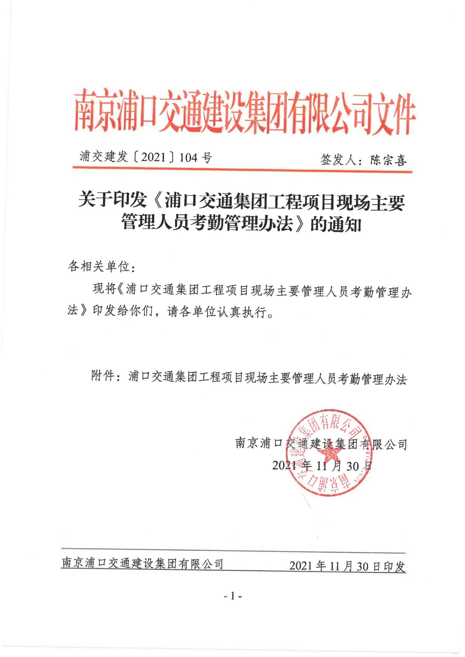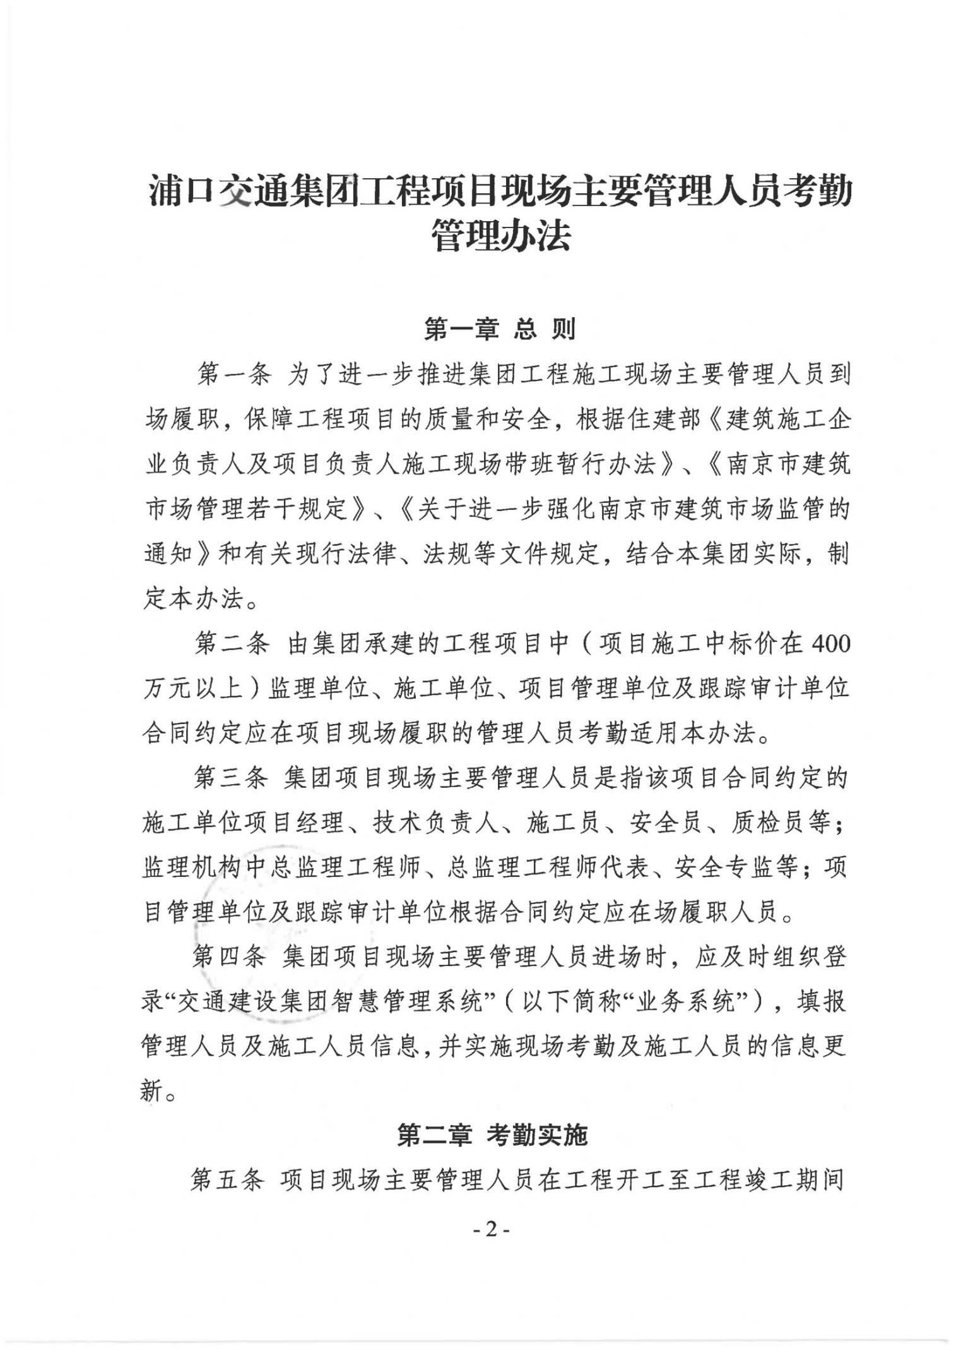

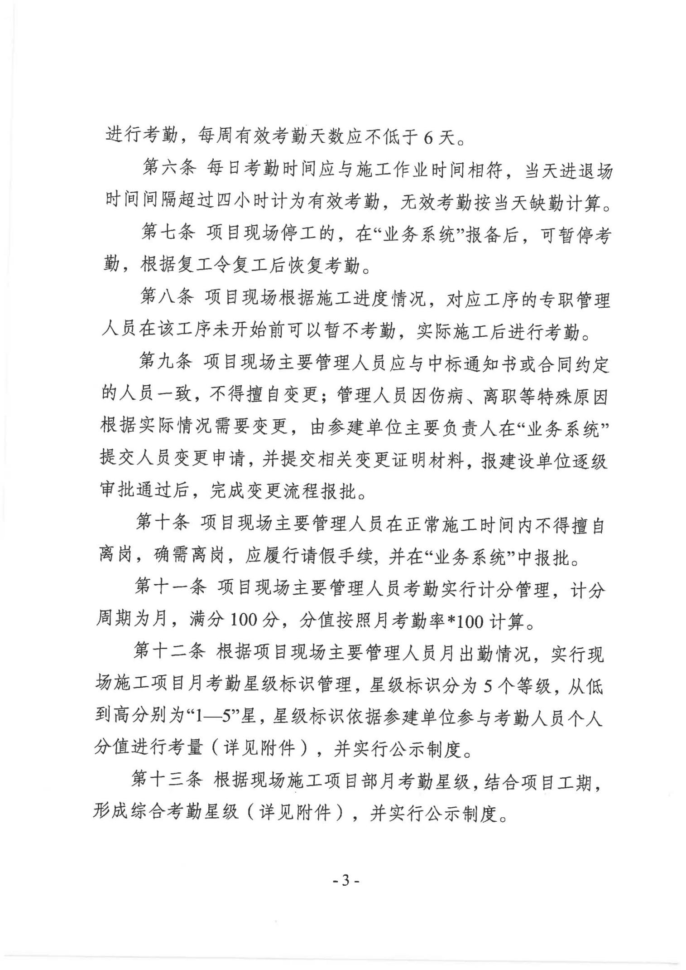

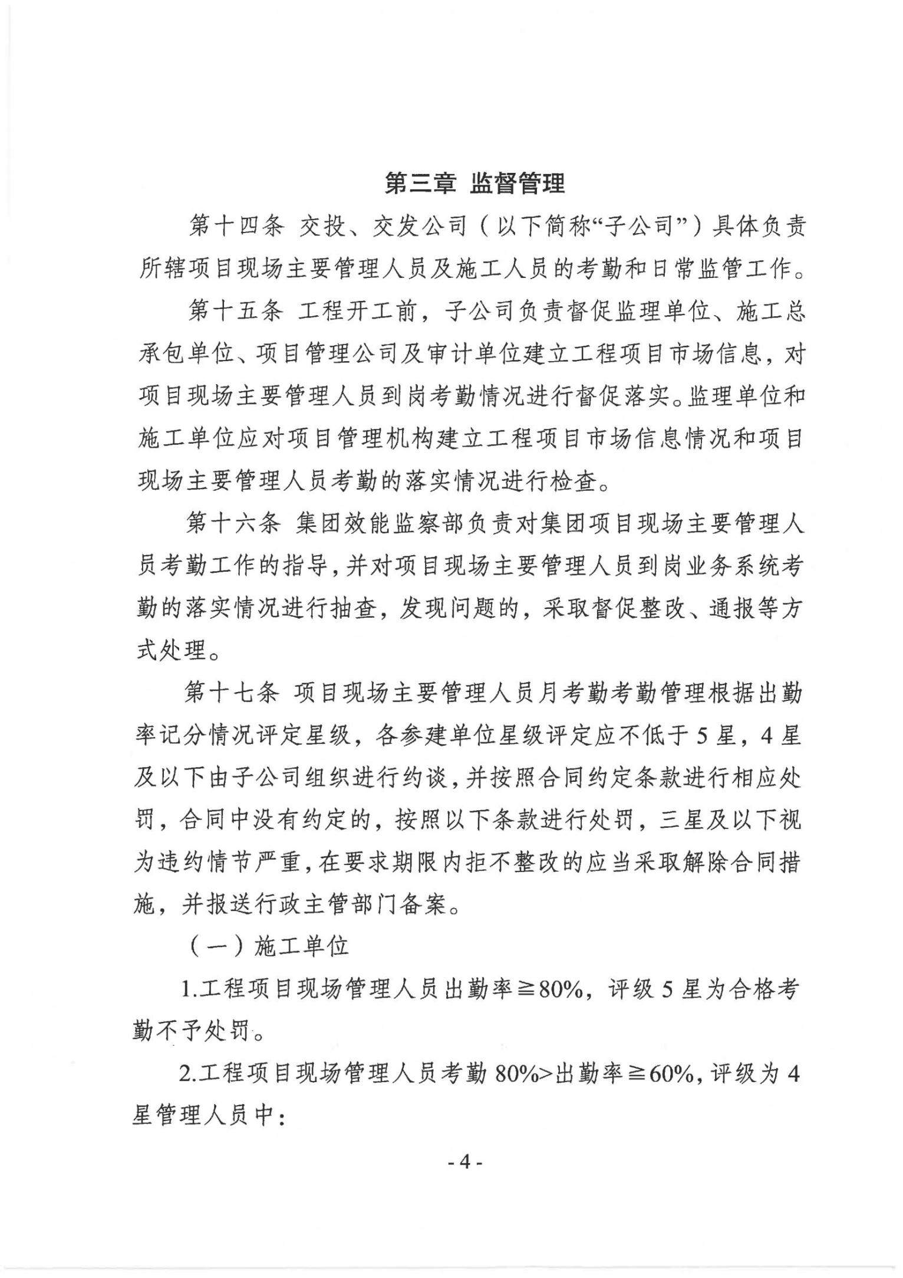

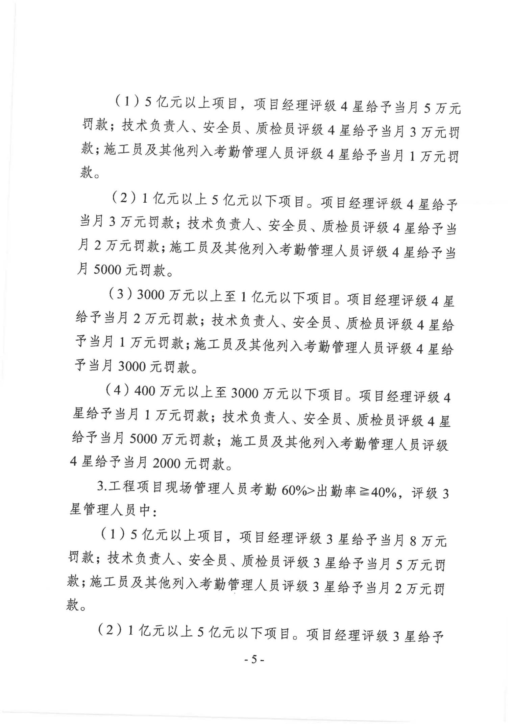

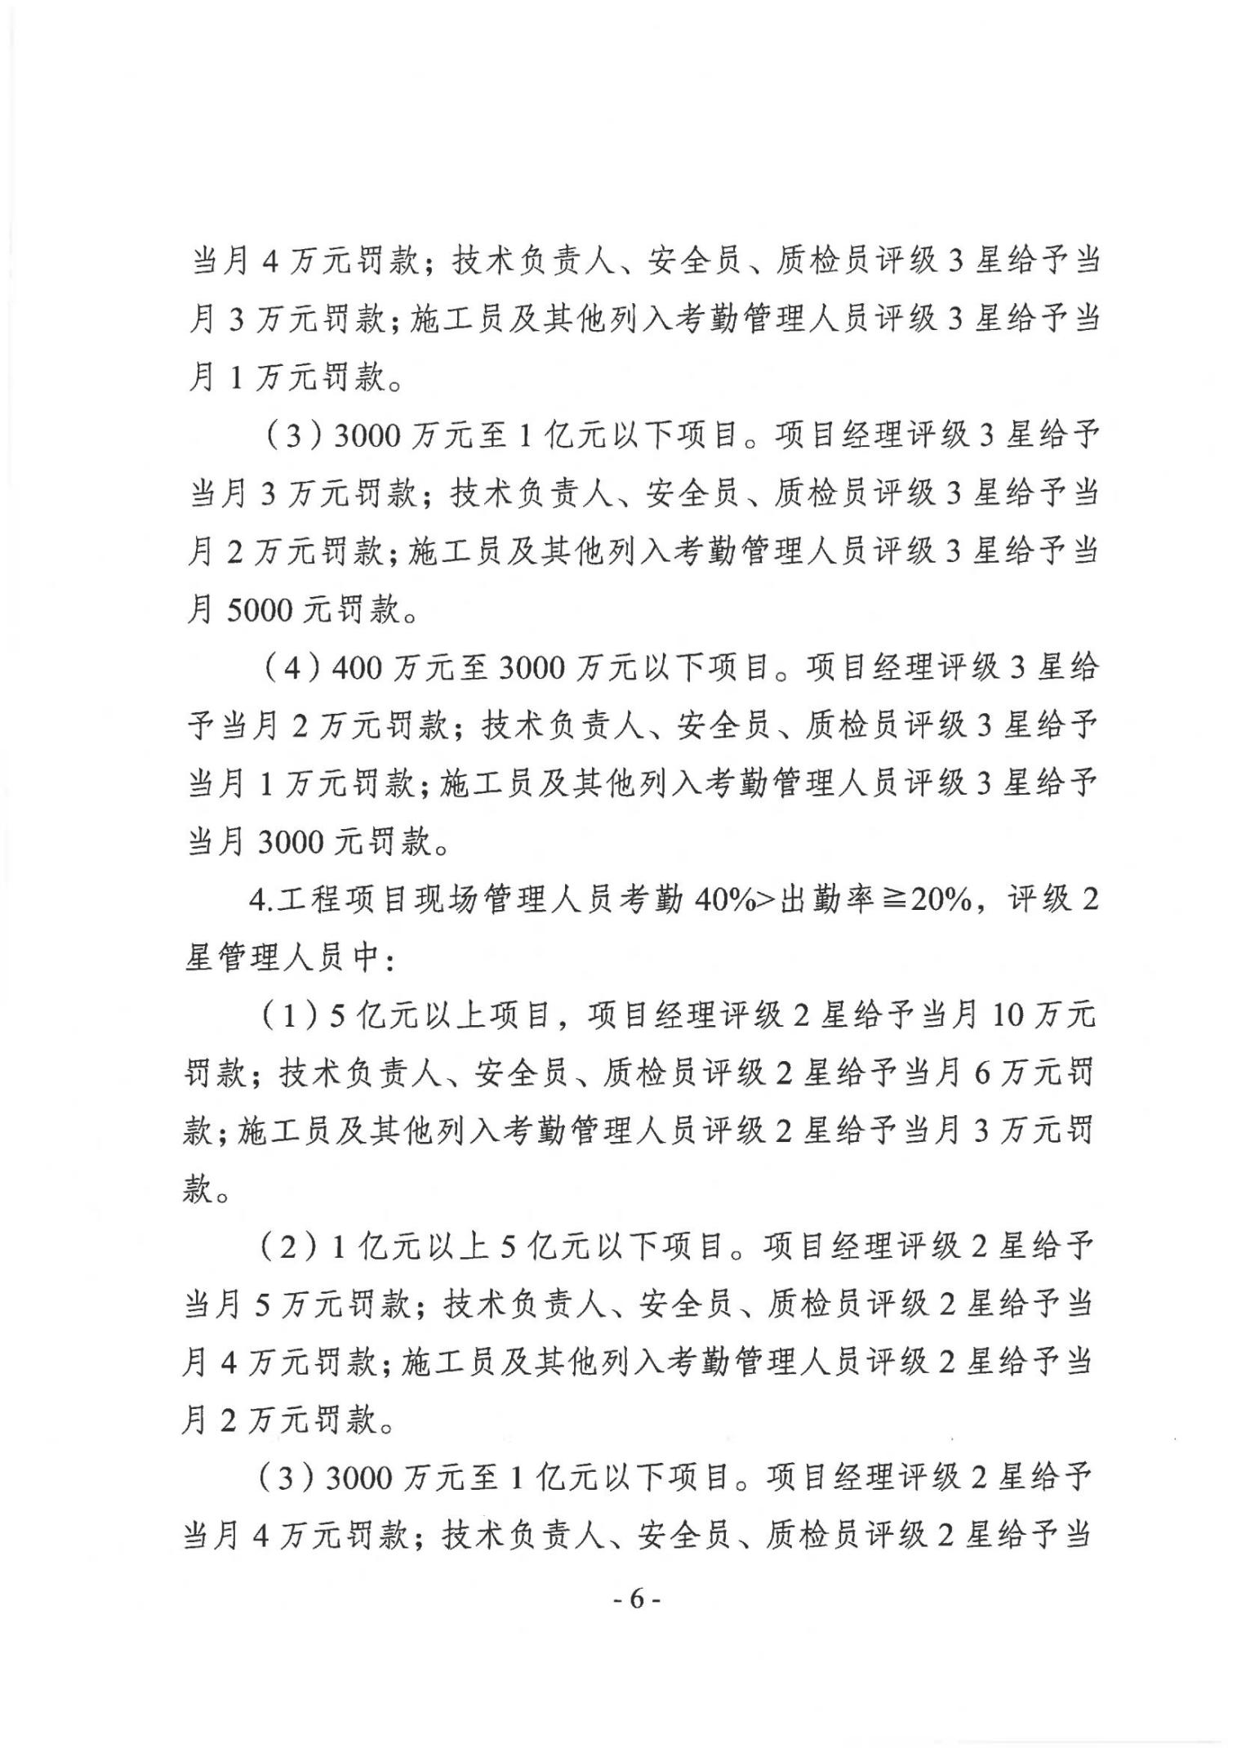

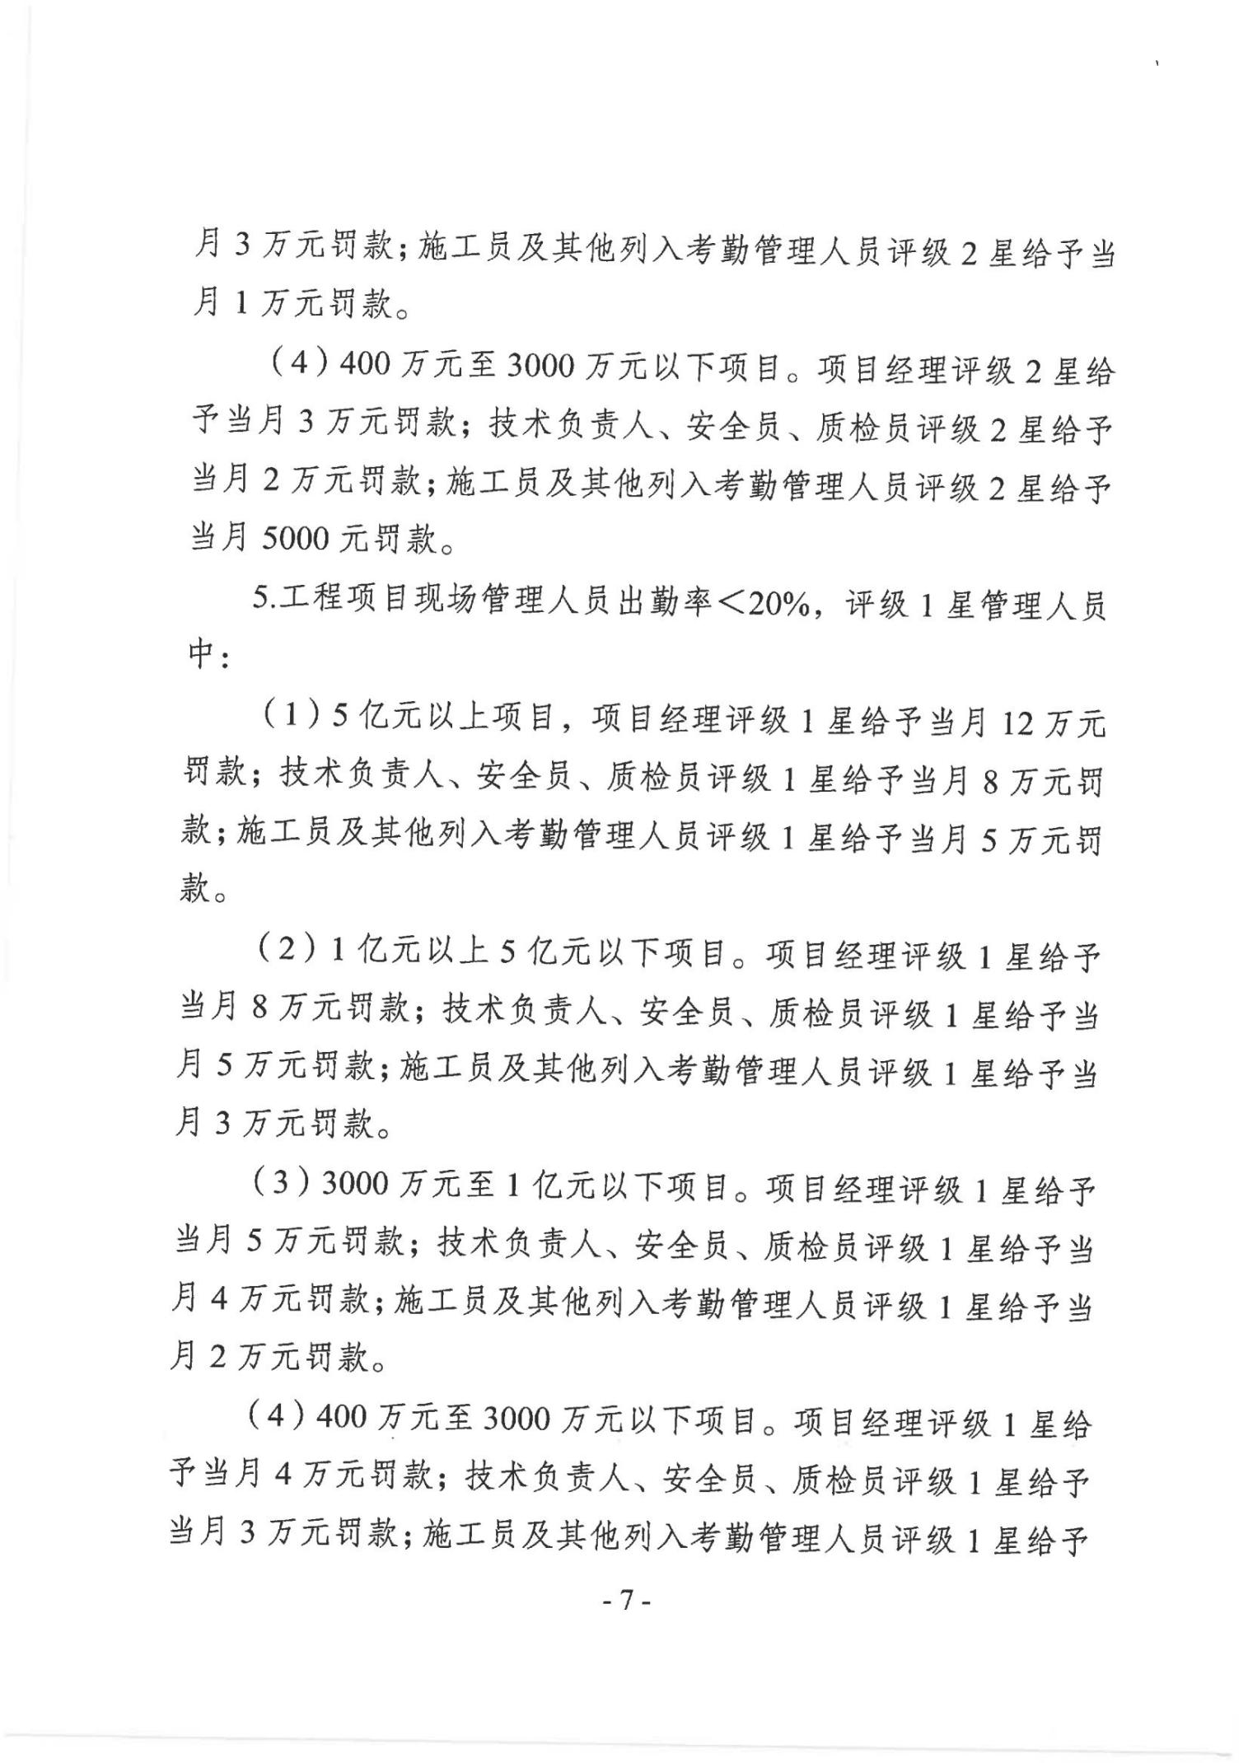

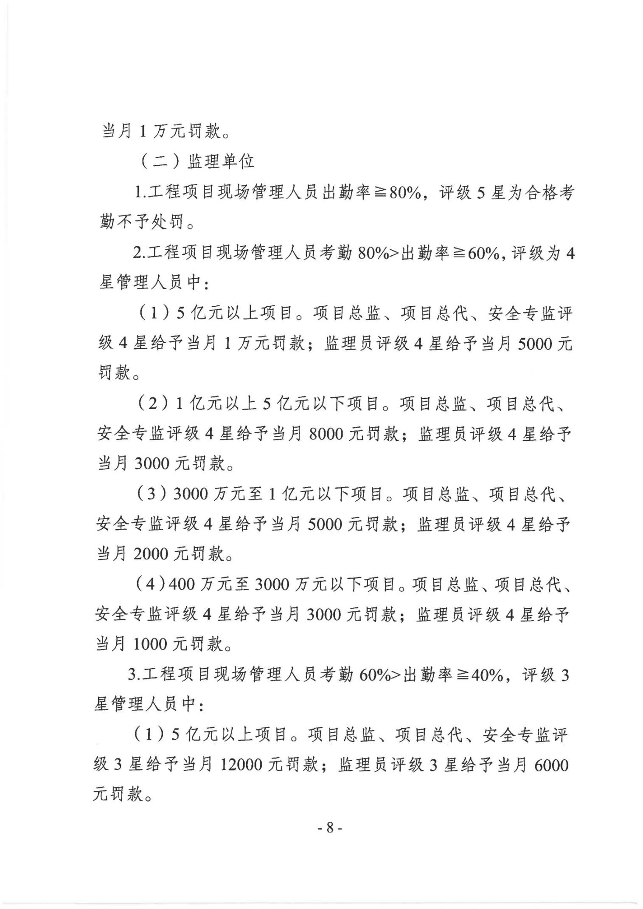

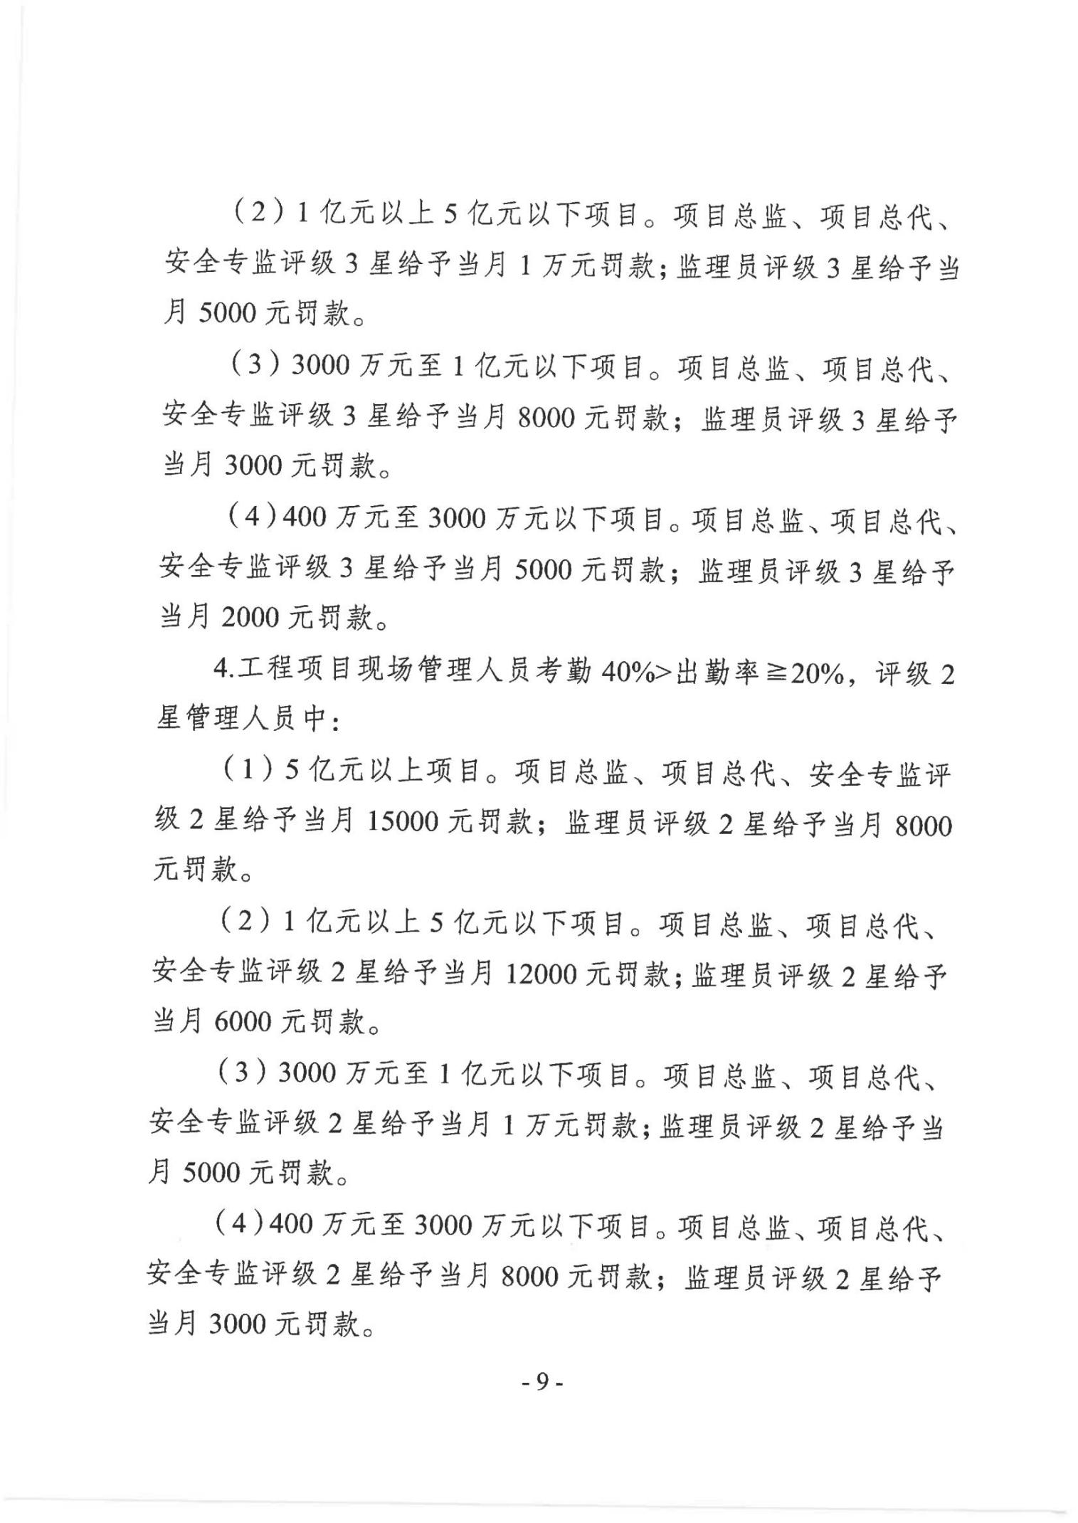

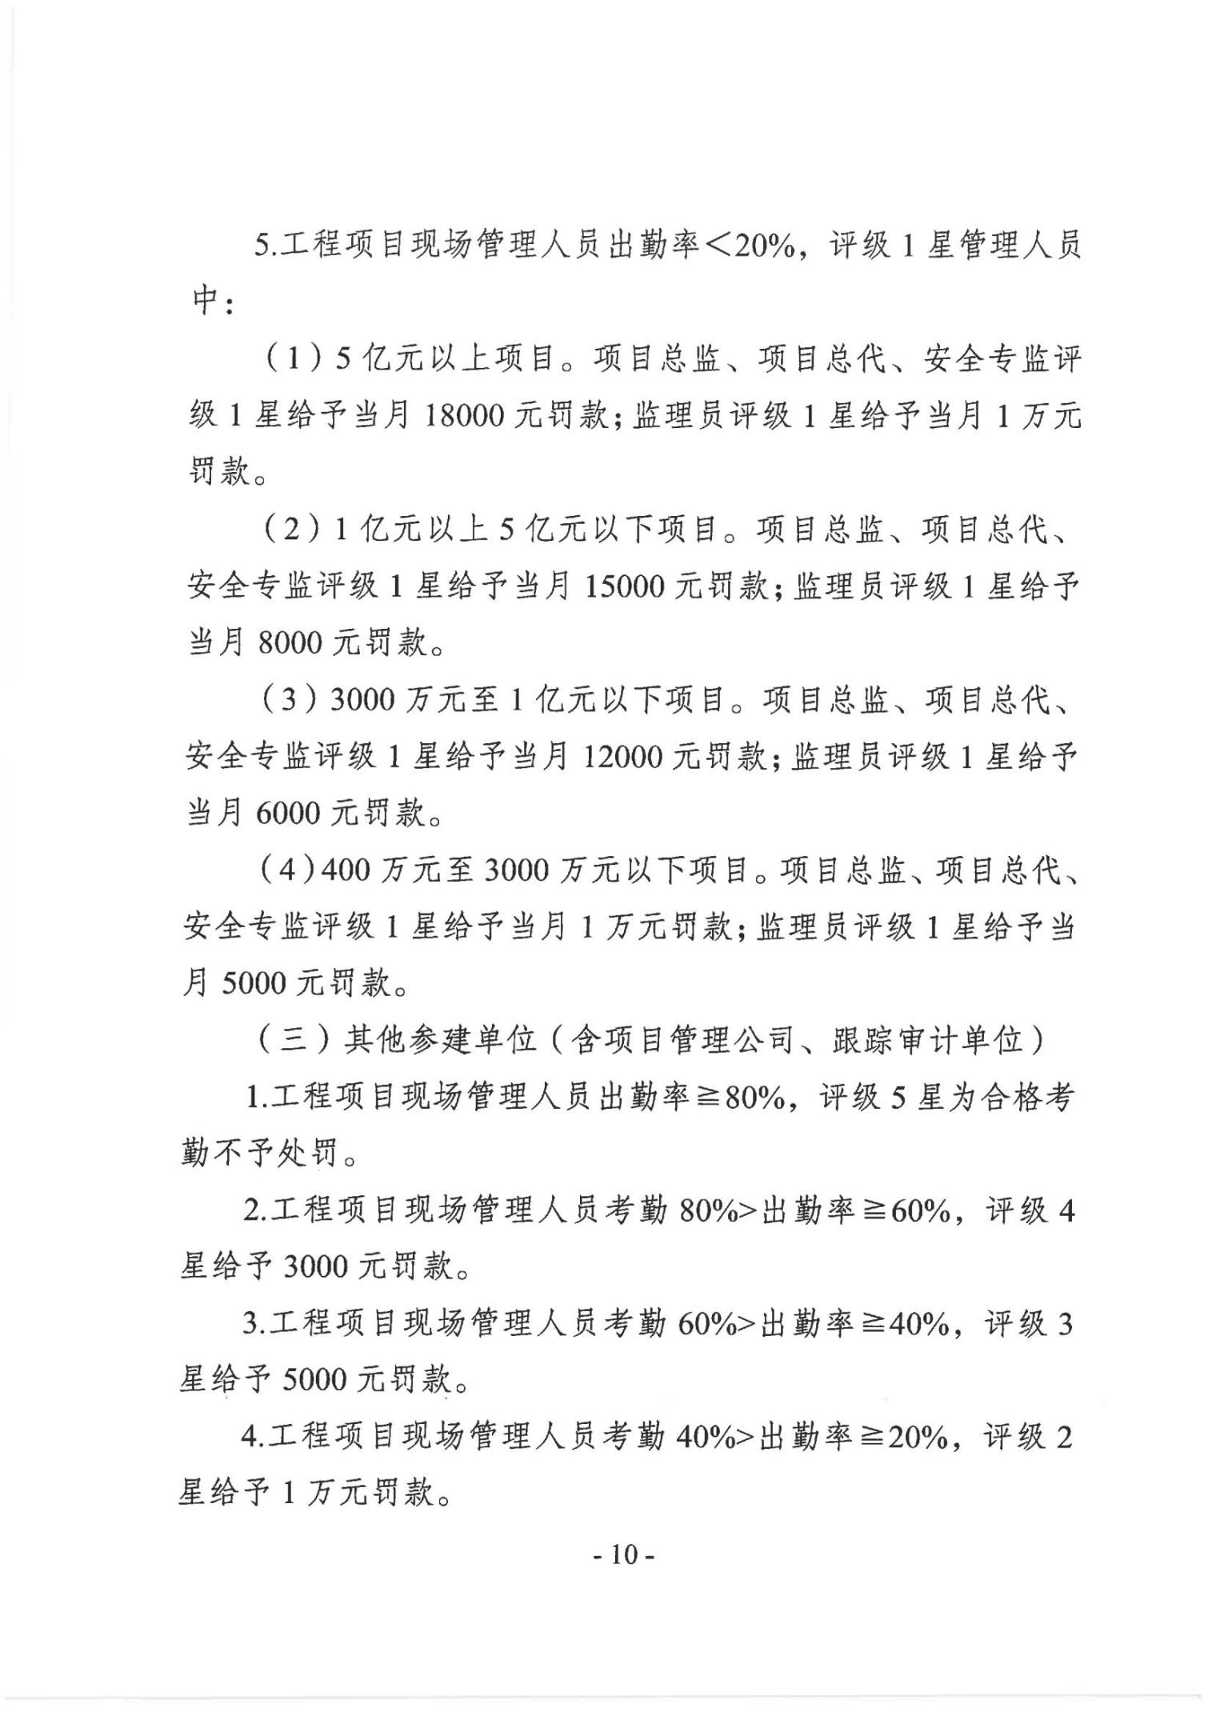

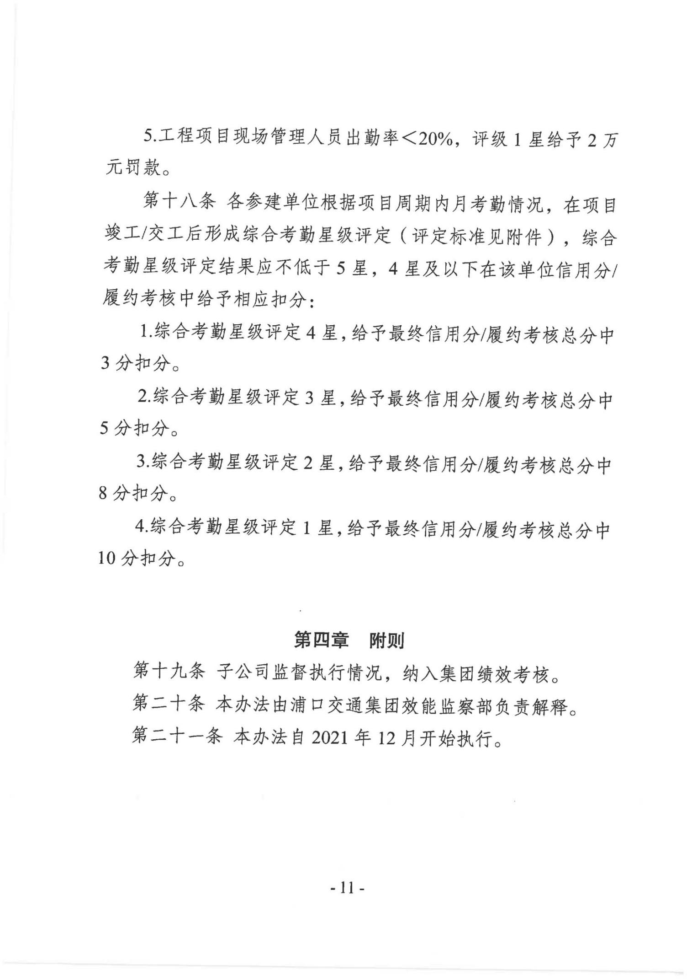

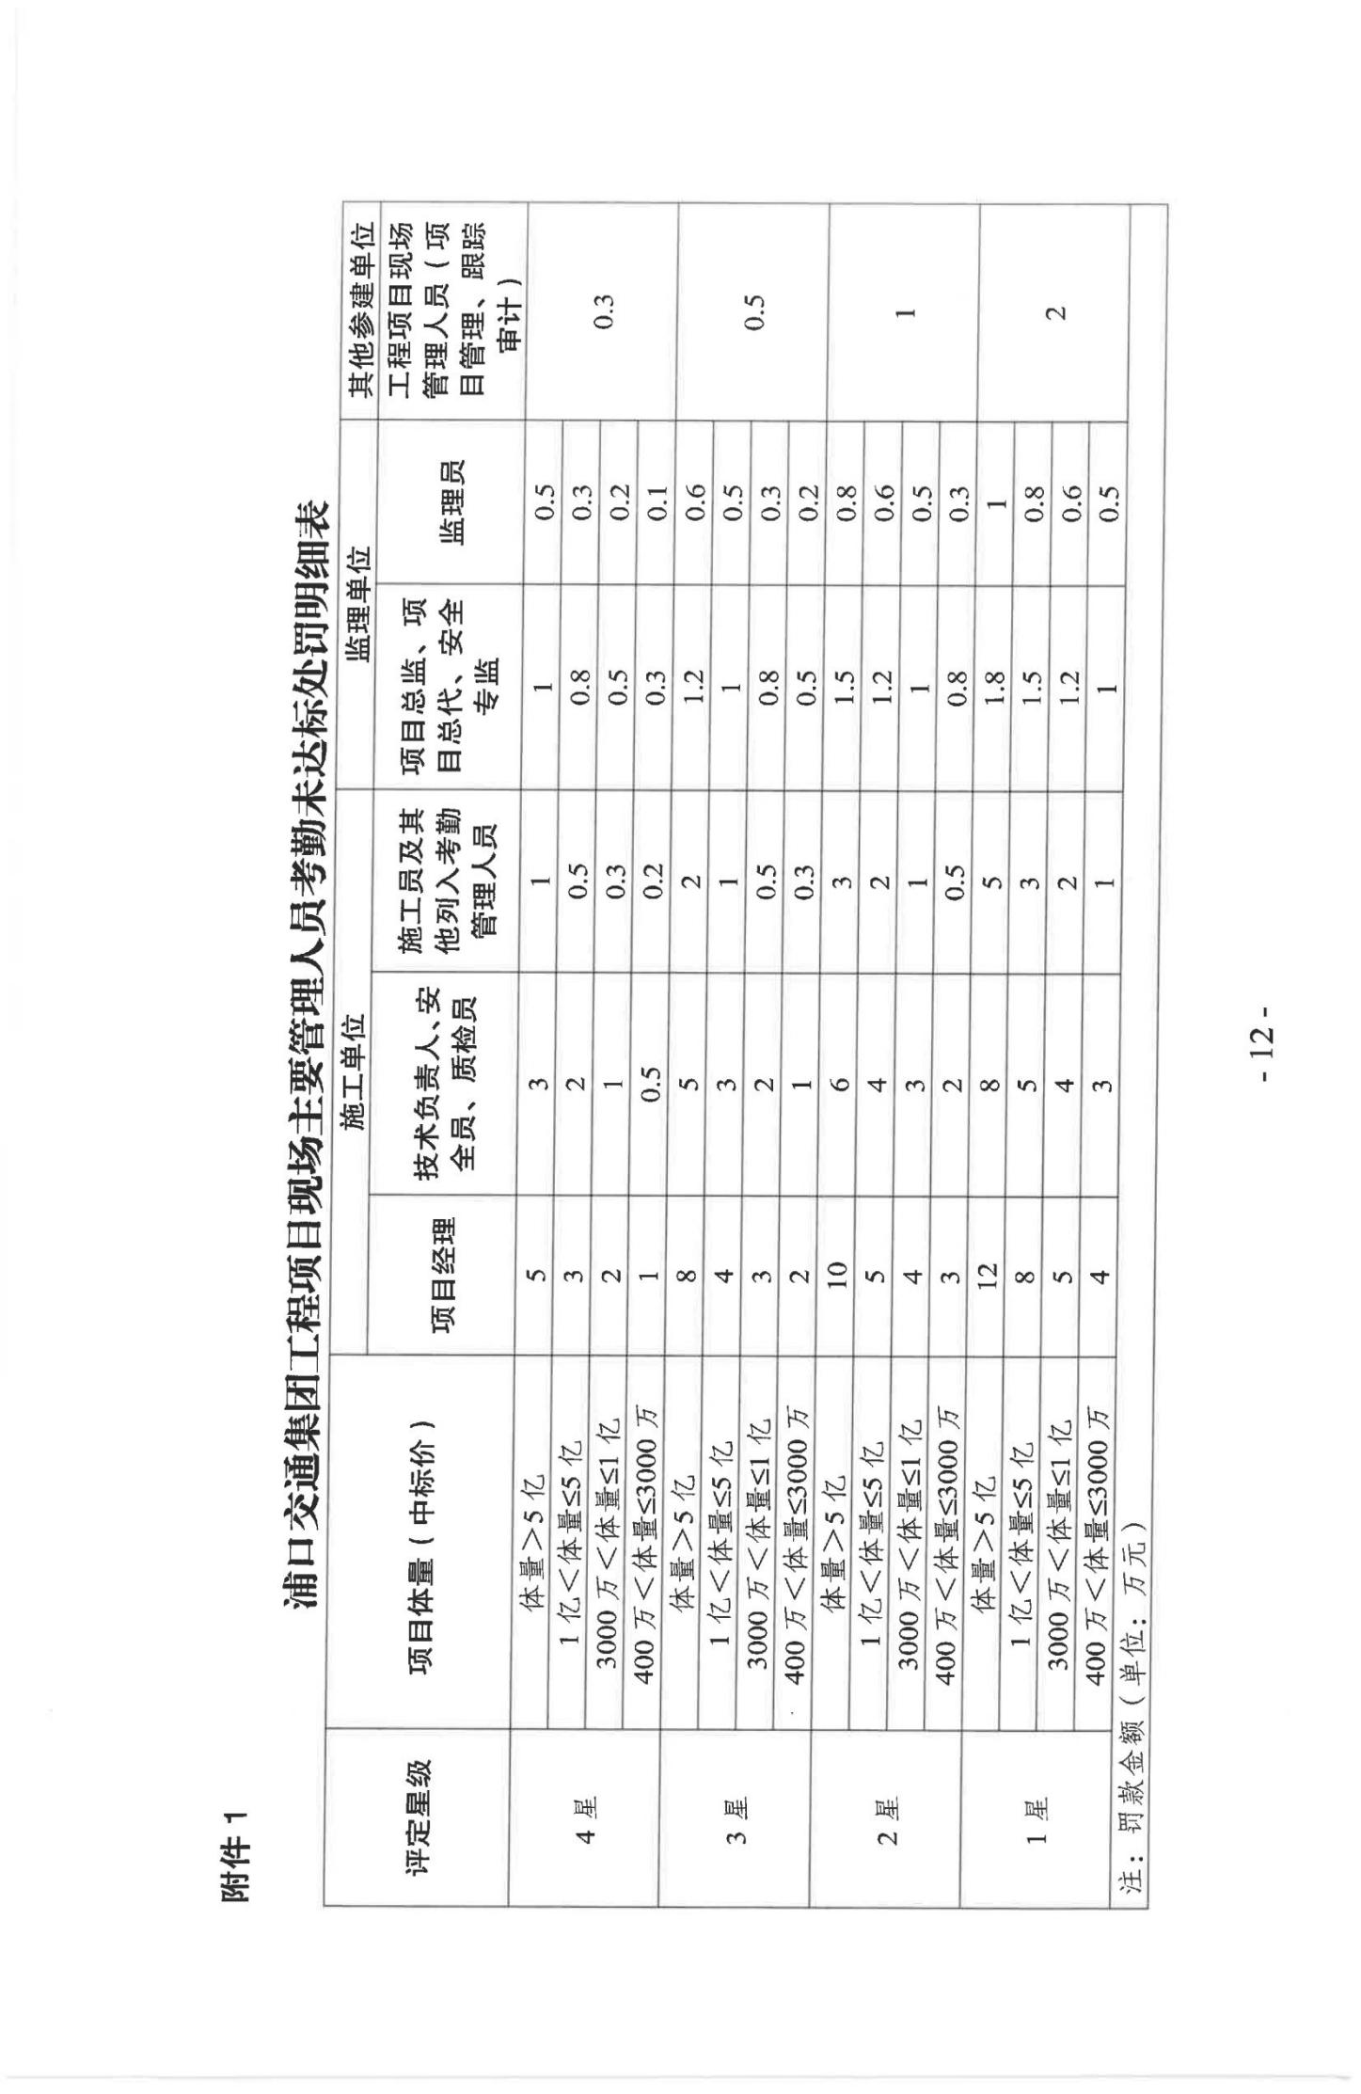

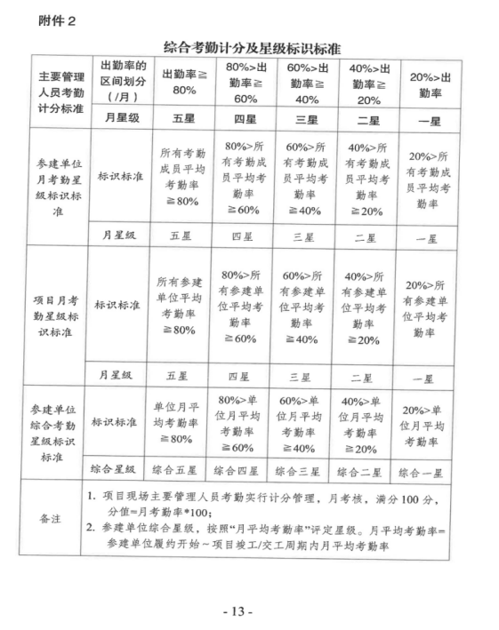

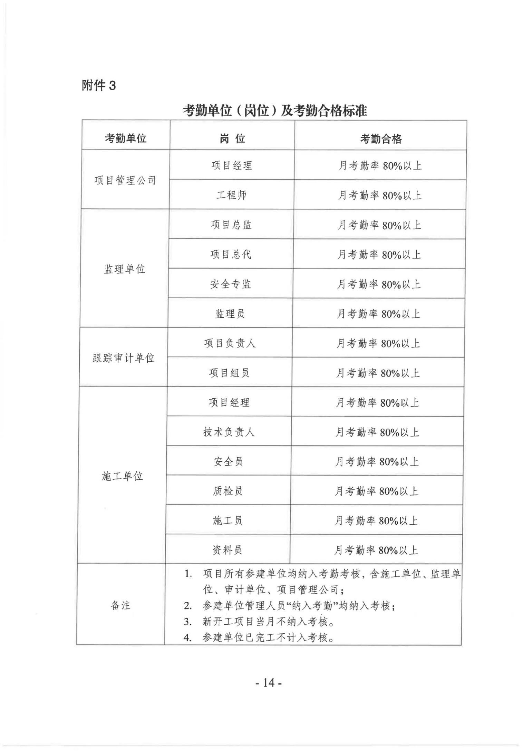
安全文明管理处罚措施

1．乙方应无条件接受业主依据合同对项目安全问题追究违约责任，包括支付违约金和承担其他违约责任，于计量款支付时扣除。

2．集团部门及子公司安全检查发现的问题按责任落实到施工单位，对于发现的问题未按期整改到位的，每一项处罚责任单位3000元，于计量款支付时扣除。

3．项目日常安全检查中，针对现场违反安全文明生产相关规定的，对乙方进行以下处罚：
序号 | 分类 | 安全事项 | 处罚标准
1 |  | 未经审批，凡擅自移动、拆除现场安全设施防护装置、电气保护装置、安全照明设施、现场消防设施 | 处罚3000元/处
2 |  | 凡进入施工现场不戴安全帽者 | 处罚1000元/次
3 |  | 高空作业不戴安全带操作者 | 处罚2000元/次
4 |  | 在交叉作业施工场所，必须采取有效隔离和防护措施 | 处罚1000元/处
5 |  | 特殊工种无证上岗 | 处罚1000元/次
6 |  | 严禁施工人员酗酒后作业 | 处罚1000元/次
7 |  | 模板支架、脚手架搭设未高于工作面、安全网未及时搭设、临边洞口、楼梯、施工机械未及时安全防护的 | 处罚1000元/处
8 |  | 吊装作业未设警戒区域、或无人指挥、锁具及吊具不符合要求 | 处罚1000元/次
9 |  | 施工临时用电电线私拉乱接、或未按要求架设、不符合一机一闸一漏保 | 处罚1000元/处
10 |  | 高空坠物和作业者随意往下抛掷物件者 | 处罚10000元/次
11 |  | 危大工程未编制施工专项方案、编制后未按专项方案实施 | 处罚10000元/项
12 |  | 工序未报验合格，私自进入下一道工序 | 处罚10000元/项
13 |  | 安全工作不予积极配合，造成不良影响 | 处罚10000元/次
14 |  | 工人岗前未进行安全教育、掌握危险源、基础应急救援知识 | 处罚10000元/次
15 |  | 未按图施工、私自更换设计材料 | 处罚10000元/次
16 |  | 其他违背国家、地方政府安全文明相关法律法规、标准规范、合同中关于安全文明相关条款的行为 | 处罚5000-50000元/次
注：若乙方一个月内连续出现3次以上（包含3次）上表中问题，甲方有权要求更换乙方项目负责人并提交书面改进措施。

第六章 响应文件格式

文件编制须知
1．供应商按照本部分的顺序编制响应文件，编制中涉及格式资料的，应按照本部分提供的内容和格式（所有表格的格式可扩展）填写提交。
2．全部声明和问题的回答及所附材料必须是真实的、准确的和完整的。

正本（副本）

2026年浦口区乡村道养护工程
项目编号：

响 应 文 件

项 目 编号 ：
项 目 名称 ：
供应商名称 ：（加盖电子公章）
日 期 ：

评分索引表
序号 | 评分项目 | 在响应文件中的页码位置
 | 行数不够，请自行添加

第一部分 资格证明文件

一、《南京市政府采购供应商信用记录表暨信用承诺书》
在线打印
年 月 日

单位名称 |  | 统一社会信用代码
法定代表人 |  | 联系人
联系地址 |  | 联系电话
诚信档案记录情况
信用承诺 | 我公司自愿参加贵中心（公司）组织的本次采购活动，严格遵守《中华人民共和国政府采购法》及相关法律法规，坚守公开、公平、公正和诚实信用的原则，依法诚信经营，无条件遵守本次政府采购活动的各项规定。我们郑重承诺，本公司符合《中华人民共和国政府采购法》第二十二条规定的条件，包括：具有独立承担民事责任的能力；具有良好的商业信誉和健全的财务会计制度；具有履行合同所必需的设备和专业技术能力；具有依法缴纳税收和社会保障资金的良好记录；参加政府采购活动前三年内，在经营活动中没有重大违法记录；符合法律、行政法规和采购文件规定的其他条件。如有弄虚作假或其他违法违规行为，愿承担一切法律责任，接受各级政府采购监管部门和有权机关的审查和处罚。  供应商名称（盖章）：  法定代表人（签字）：
注：供应商参加本次政府采购活动时，在采购文件发布之日起至递交响应文件截止日前，应登录南京市政府采购供应商诚信档案管理系统，在线打印“南京市政府采购供应商信用记录表暨信用承诺书”,经法定代表人签名并加盖电子公章后作为响应文件的组成部分。“南京市政府采购供应商信用记录表暨信用承诺书”是其参加本次政府采购活动的必备材料。
二、供应商资格承诺声明函
致：南京市浦口区公路事业发展中心
在参与本次项目磋商中，我公司 （供应商名称）郑重承诺：我公司符合下列要求：
（一）具有良好的商业信誉和健全的财务会计制度；
（二）具有履行合同所必需的设备和专业技术能力；
（三）有依法缴纳税收和社会保障资金的良好记录；
（四）参加政府采购活动前三年内，在经营活动中没有重大违法记录（重大违法记录指因违法经营受到刑事处罚或者责令停产停业、吊销许可证或者执照、200万元以上的较大数额罚款等行政处罚，不包括因违法经营被禁止在一定期限内参加政府采购活动，但期限已经届满的情形）；
（五）我单位不属于政府采购法律、行政法规规定的公益一类事业单位或使用事业编制且由财政拨款保障的群团组织（仅适用于政府购买服务项目）；
（六）我单位不存在为采购项目提供整体设计、规范编制或者项目管理、监理、检测等服务后，再参加该采购项目的其他采购活动的情形（单一来源采购项目除外）；
（七）与我单位存在“单位负责人为同一人或者存在直接控股、管理关系”的其他法人单位信息如下（如有，不论其是否参加同一合同项下的政府采购活动均须填写）：
序号 | 单位名称 | 相互关系
1
2
…
如果我公司中标，且未在响应文件中提供下述材料，则将在结果公告发布后7个工作日内向采购代理机构提供下列材料核验：
（1）2024年经审计的财务报告或2024年财务报表，或响应文件提交截止时间前一年内银行出具的资信证明，成立不满一年无需提供；
（2）参加本次政府采购活动前一年内至少一个月缴纳增值税，或营业税，或企业所得税的凭据，以及缴纳社会保险登记证，或者缴纳社会保险的凭据（专用收据，或社会保险缴纳清单）等，依法享受缓缴、免税或不需要缴纳社会保障资金的供应商应提供相关证明材料；
（3）履行合同所必需的设备和专业技术能力的书面声明、证明材料；
（4）参加本次政府采购活动前3年内在经营活动中没有重大违法记录的书面声明。
本公司对上述承诺的真实性负责，如有虚假，将依法承担相应责任。

供应商名称（盖单位电子印章）：
法定代表人或其委托代理人（签字或签章）：
日期： 年 月 日

第二部分 商务技术文件

一、竞争性磋商申请及声明
致：南京市浦口区公路事业发展中心
根据贵方 （项目名称） （项目编号）磋商文件，正式授权下述签字人 （姓名和职务）代表供应商 （供应商名称），提交响应文件。据此函，签字人兹宣布声明如下：
1．我方已详细审查全部磋商文件，自愿参与磋商并承诺如下：
（1）本磋商有效期为自提交响应文件的截止之日起 90 个日历日。
（2）除合同条款及采购需求偏离表列出的偏离外，我方响应磋商文件的全部要求。
（3）我方已提供的全部文件资料是真实、准确的，并对此承担一切法律后果。
（4）如我方中标，我方将在法律规定的期限内与你方签订合同，按照磋商文件要求提交履约保证金，并在合同约定的期限内完成合同规定的全部义务。
2．我方的报价为人民币（大写） ，（小写）¥ 。
3．我方拟委任的项目负责人姓名： ，年龄： 。
4．质量要求：符合相关规范要求，安全目标：杜绝安全责任事故，合同期限：
5．除合同条款及采购需求偏离表列出的偏离外，我方响应磋商文件的全部要求。
6．我们的资格条件完全符合政府采购法和本次磋商要求，我们同意并向贵方提供了与磋商有关的所有证据和资料。
7．我们已详细审核全部磋商文件及其有效补充文件，我们放弃对磋商文件任何误解的权利，提交响应文件后，不对磋商文件本身提出质疑。
8．我们同意从规定的开标日期起遵循本响应文件，并在规定的磋商有效期期满之前均具有约束力。
9．我方绝不提供虚假材料谋取成交、决不采取不正当手段诋毁、排挤其他供应商、决不与采购人、其它供应商或者代理机构恶意串通、决不向采购人、代理机构工作人员和磋商小组进行商业贿赂、决不拒绝有关部门监督检查或提供虚假情况，如有违反，无条件接受贵方及相关管理部门的处罚。
10．与本磋商有关的一切正式往来信函请寄：
地 址：
电 话：
电子函件：
供应商名称（盖单位电子印章）：
法定代表人或其委托代理人（签字或签章）：
日期： 年 月 日

二、授权委托书或法定代表人（单位负责人）身份证明
（一）授权委托书

本人 （姓名）系 （供应商名称）的法定代表人（单位负责人），现委托 （姓名）为我方代理人。代理人根据授权，以我方名义签署、澄清确认、递交、撤回、修改 （项目名称）响应文件和处理有关事宜，其法律后果由我方承担。

委托期限：自本授权委托书签署之日起至磋商有效期届满之日止。
代理人无转委托权。

供应商名称（盖单位电子印章）：
法定代表人（单位负责人）（签字或签章）：
委托代理人（签字或签章）：
日期： 年 月 日

附：委托代理人有效期内的身份证正反面电子件。
说明：
1．若供应商为事业单位或其他组织或分支机构（仅当磋商文件注明允许分支机构磋商的），则法定代表人（单位负责人）处的签署人可为单位负责人。
2．若响应文件中签字之处均为法定代表人（单位负责人）本人签署，则可不提供本《授权委托书》，但须提供《法定代表人（单位负责人）身份证明》（实质性格式）。
3．供应商为自然人的情形，可不提供本《授权委托书》。

（二）法定代表人（单位负责人）身份证明

致：南京市浦口区公路事业发展中心
兹证明，
姓名： 性别： 年龄： 职务：
系 （供应商名称）的法定代表人（单位负责人）。

附：法定代表人（单位负责人）有效期内的身份证正反面电子件。

供应商名称（盖单位电子印章）：
法定代表人（单位负责人）（签字或签章）：
日期： 年 月 日

三、竞争性磋商首次报价表
磋商报价表
本次为首次价 货币单位：人民币元
项目编号：
项目名称 | 项目内容 | 总价（小写）
 | 详见响应文件 | 元
总价（大写） | 金额大写
是否属于小微型企业 | 是 □ 否 □
是否全部属于残疾人福利性单位产品 | 是 □ 否 □
是否全部属于监狱企业  产品 | 是 □ 否 □

供应商（电子签章）：

1.在“是否全部属于小微型企业产品”栏后“是”或“否” □上打“√”。
2.在“是否全部属于残疾人福利性单位产品”栏后“是”或“否” □上打“√”。
3.在“是否全部属于监狱企业产品”栏后“是”或“否” □上打“√”。
4.报价说明：报价包括完成项目的所有费用；采购人不再支付报价以外的任何费用；报价以总价为准，大小写不一致以大写为准；偏离说明：详见《偏离表》；如最后报价未列明单价，则最后所报各项单价计算方法为：（最后报价/ 最初报价）* 各项最初报价的单价。

四、已标价工程量清单

按工程量清单格式及磋商文件要求报价。
供应商名称：（加盖电子公章）
日 期： 年 月 日

注：1.经磋商后，如果成交价高于或低于供应商在响应文件首次报价的，分项报价同比例调整。
2.工程量清单做为实质性条款，在投标响应时不得出现负偏离。

五、技术规格偏离表格式

技术规格偏离表
项目名称： |  |  |  | 项目编号;
序号 | 磋商文件条目号 | 磋商文件要求的规格 | 磋商响应 | 偏离
说明：1.按照技术要求详细填列。
2.行数不够，可自行添加。
3.请如实填写偏离表，如果虚假响应，将被追究其法律责任。
4、供应商提交的响应文件中与磋商文件第四章“磋商项目需求”中的技术要求有不同时，应逐条填列在偏离表中，否则将认为接受响应文件的所有要求。如本表为空，视为全部响应。
供应商名称：（加盖电子公章）
日 期： 年 月 日

六、商务条款偏离表格式

商务条款偏离表
项目名称： |  |  |  | 项目编号：
序号 | 磋商文件条目号 | 磋商文件要求的商务条款 | 磋商响应 |  | 偏离
说明：1.按照商务要求详细填列。
2.行数不够，可自行添加。
3.请如实填写偏离表，如果虚假响应，将被追究其法律责任。如本表为空，视为全部响应。
供应商名称：（加盖电子公章）
日 期： 年 月 日
七、供应商拟投入本项目服务人员一览表
拟投入本项目服务人员一览表
拟委任人员基本情况表

序号 | 拟在本项目中担任的职务 | 姓名 | 年龄 | 技术职称 | 职称专业 | 执业资格及专业（证书号码）
注：1、供应商拟委任人员应汇总填报在本表中。

2、本表后应附相关证明材料的描件并加盖供应商公章，提供的证明材料中相关信息需符合采购文件的规定。

八、供应商类似业绩情况表（及证明材料）

已完类似项目业绩

序号 | 项目名称 | 业主单位 | 工作内容 | 合同履行期限 | 合同金额 | 备注
注：供应商业绩应汇总填报在本表中且业绩证明材料附后。本表后应附合同扫描件并加盖供应商公章，提供的证明材料中相关信息需符合采购文件的规定。
九、服务与承诺

服务与承诺（如有）

（注：格式自拟）

供应商名称：（加盖电子公章）
日 期： 年 月 日
十、竞争性磋商需要的其他证明文件及材料

竞争性磋商需要的其他证明文件及材料（如有）

供应商名称：（加盖电子公章）
日 期： 年 月 日

附件
中小企业声明函
本公司（联合体）郑重声明，根据《政府采购促进中小企业发展管理办法》（财库﹝2020﹞46号）的规定，本公司（联合体）参加（单位名称）的（项目名称）采购活动，提供的货物/工程/服务全部由符合政策要求的中小企业承接。相关企业（含联合体中的中小企业、签订分包意向协议的中小企业）的具体情况如下：
1. （标的名称） ，属于 （所属行业）； 承接企业为 （企业名称），从业人员 人，营业收入为 万元，资产总额为 万元，属于 （中型企业、 小型企业、微型企业）；
2. （标的名称） ，属于 （所属行业）； 承接企业为 （企业名称），从业人员 人，营业收入为 万元，资产总额为 万元，属于 （中型企业、 小型企业、微型企业）；
……
以上企业，不属于大企业的分支机构，不存在控股股东为大企业的情形，也不存在与大企业的负责人为同一人的情形。
本企业对上述声明内容的真实性负责。如有虚假，将依法承担相应责任。

供应商名称（加盖电子公章）：
日 期：

备注：1、从业人员、营业收入、资产总额填报上一年度数据，无上一年度数据的新成立企业可不填报。
2、供应商如不提供此声明函，价格将不做相应扣除。

残疾人福利性单位声明函

本单位郑重声明，根据《财政部 民政部 中国残疾人联合会关于促进残疾人就业政府采购政策的通知》（财库〔2017〕141号）的规定，本单位（请进行勾选）：
□不属于符合条件的残疾人福利性单位。
□属于符合条件的残疾人福利性单位，且本单位参加 单位的 项目采购活动提供本单位制造的货物（由本单位承担工程/提供服务），或者提供其他残疾人福利性单位制造的货物（不包括使用非残疾人福利性单位注册商标的货物）。
本单位在本次政府采购活动中提供的残疾人福利单位产品报价合计为人民币（大写） 圆整（¥： ）。
本单位对上述声明的真实性负责。如有虚假，将依法承担相应责任。
注：
1．供应商如不提供此声明函，价格将不做相应扣除。
2．中标供应商为残疾人福利单位的，此声明函将随成交结果同时公告，接受社会监督。

供应商名称：（盖单位电子印章）：
日 期：

属于监狱企业的证明文件

提供由省级以上监狱管理局、戒毒管理局（含新疆生产建设兵团）出具的属于监狱企业的证明文件，监狱企业标准请参照《关于政府采购支持监狱企业发展有关问题的通知》（财库〔2014〕68号）。

注：
1．供应商如不提供此声明函，价格将不做相应扣除。
2．中标供应商为监狱企业的，此声明函将随成交结果同时公告，接受社会监督。

供应商名称：（盖单位电子印章）：
日 期：

